
ฐานข้อมูลภูมิปัญญาท้องถิ่น
และทะเบียนปราชญ์ชาวบ้านและภูมิปัญญาท้องถิ่น
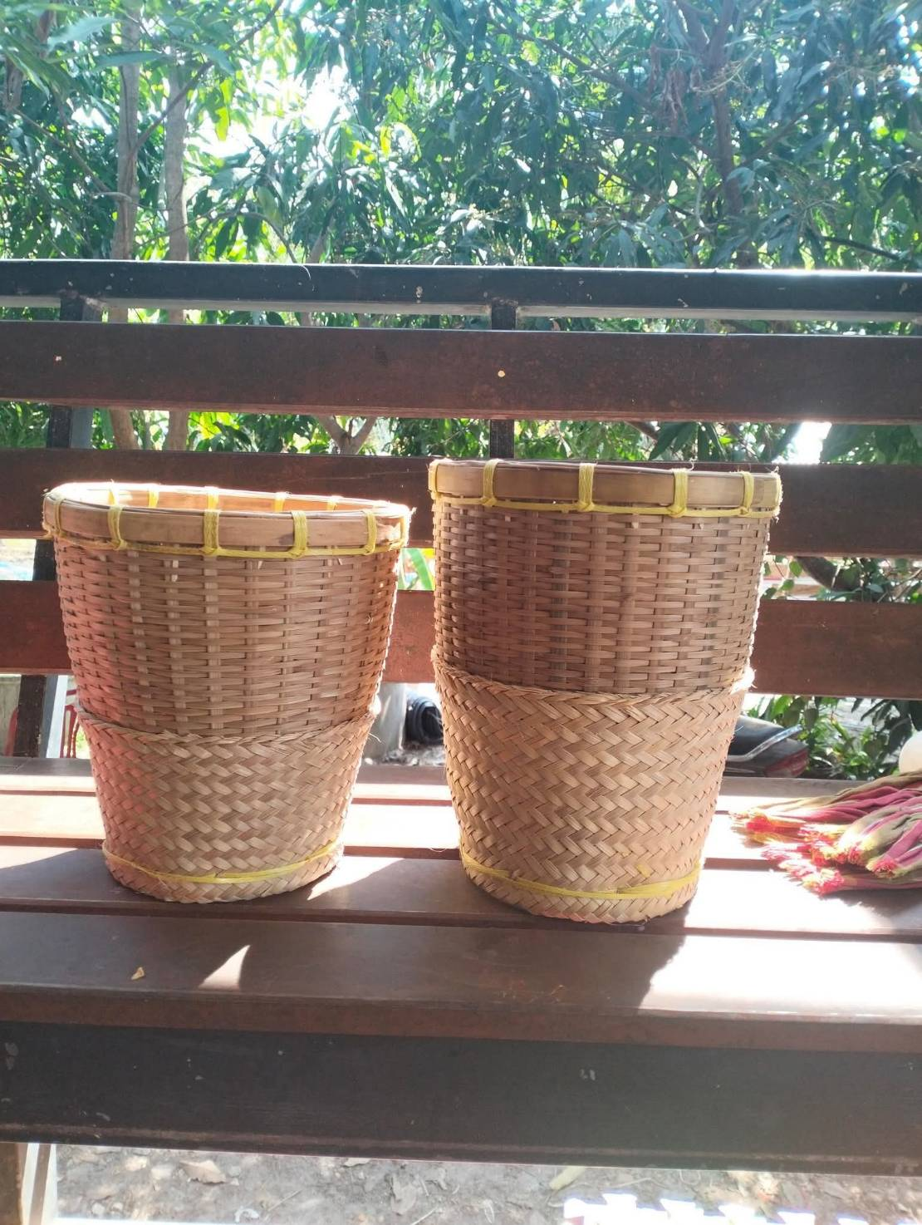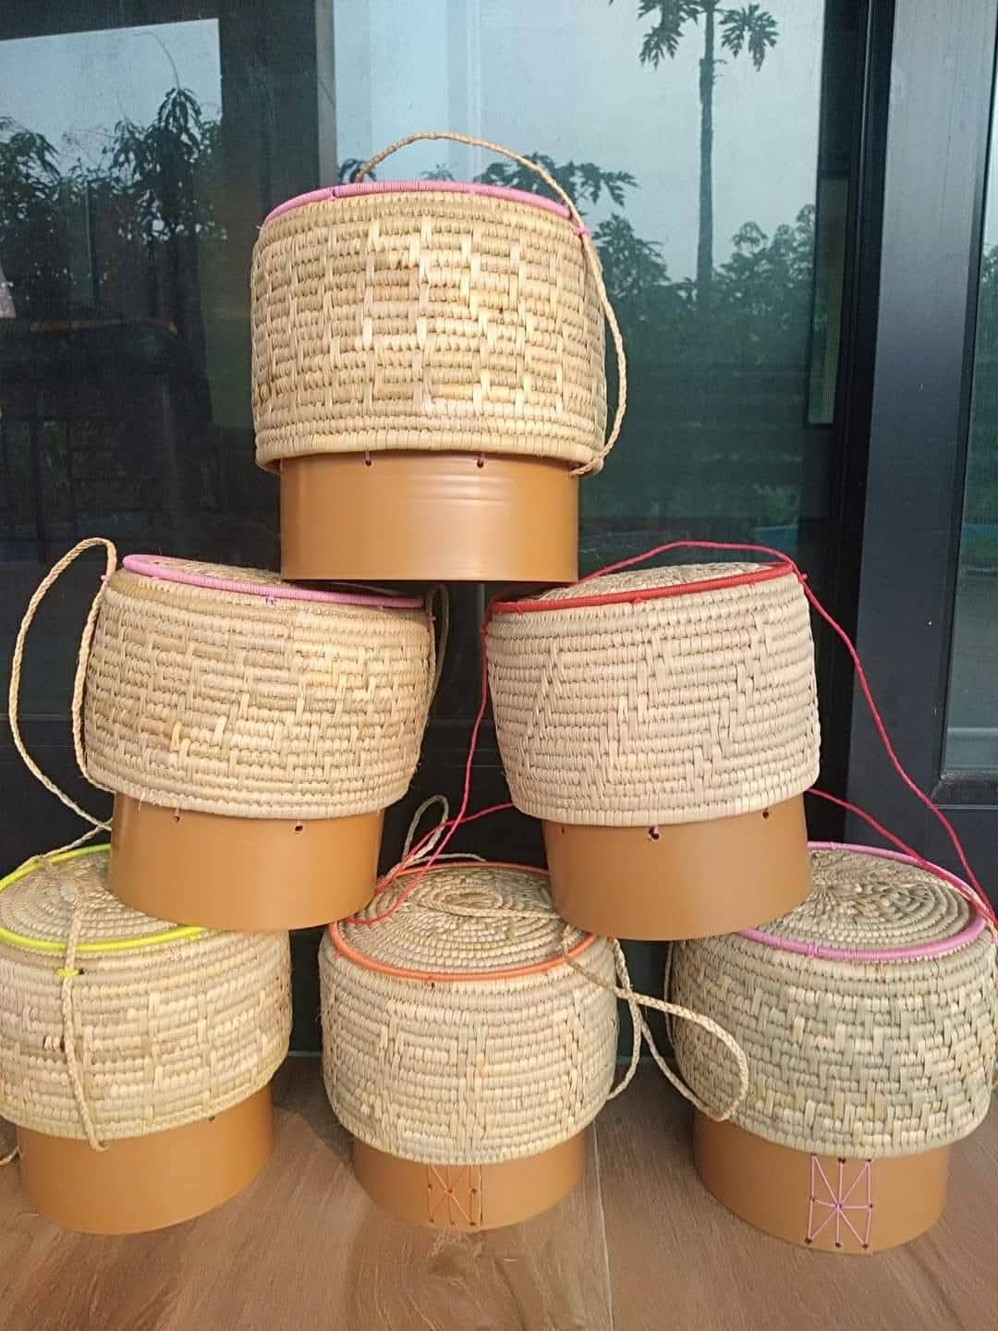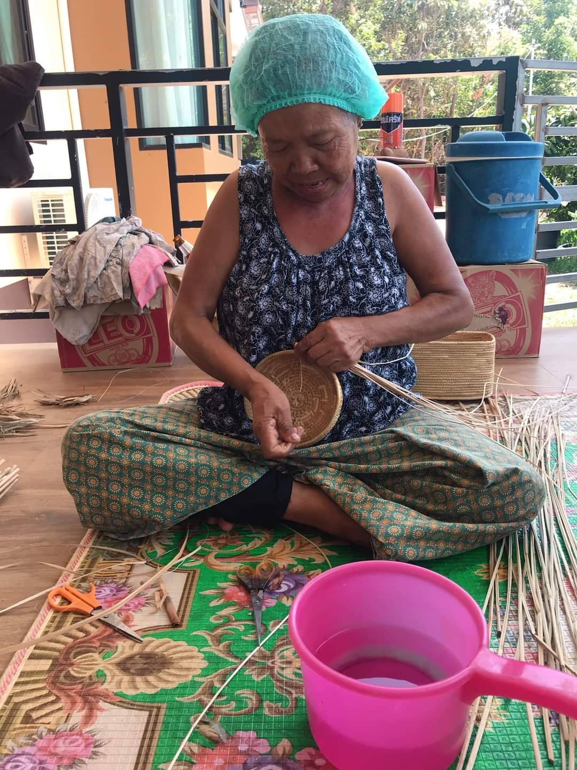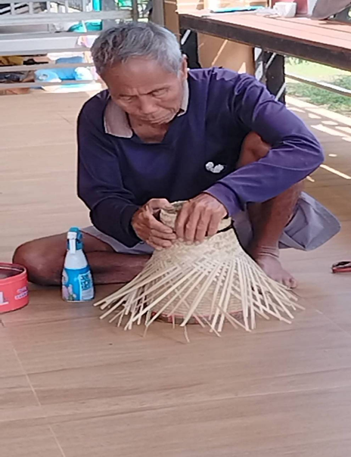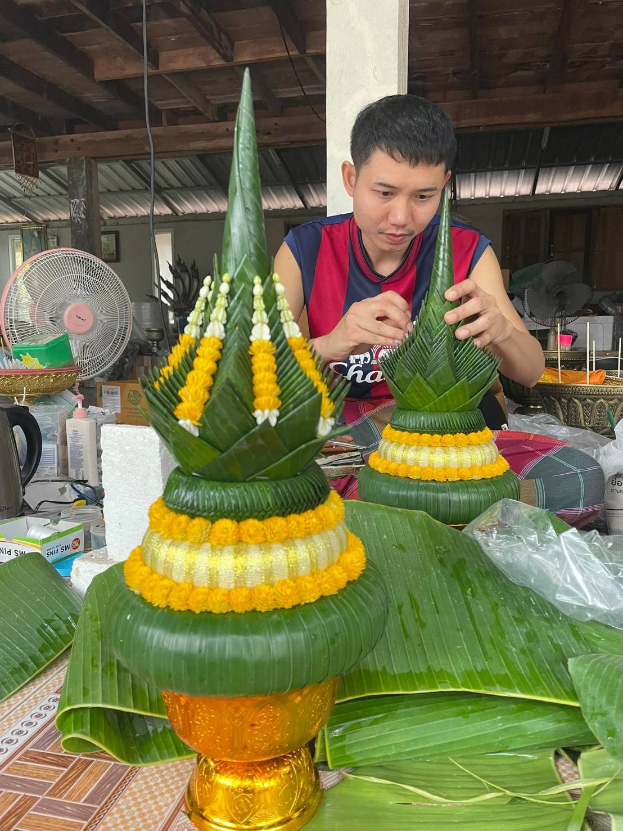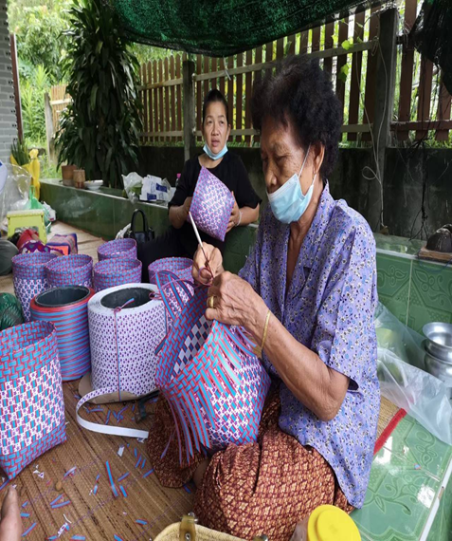
องค์การบริหารส่วนตำบลนางาม
อำเภอเรณูนคร จังหวัดนครพนม
สภาพทั่วไปและข้อมูลพื้นฐาน
1.1 สภาพทั่วไป
ตำบลนางาม ได้รับการจัดตั้งตามประกาศกระทรวงมหาดไทย ว่าด้วยการจัดตั้งองค์การบริหารส่วนตำบล ประจำปี 2540 ซึ่งประกาศในราชกิจจานุเบกษา ฉบับประกาศทั่วไป เล่มที่ 113 ตอนพิเศษ 52 ง ลงวันที่ 25 ธันวาคม พ.ศ. 2539 ปัจจุบันเป็นองค์การบริหารส่วนตำบลขนาดกลาง
1.2 ที่ตั้งและขนาด
ตำบลนางาม เป็นหนึ่งใน 8 ตำบลของอำเภอเรณูนคร จังหวัดนครพนม โดยที่ทำการองค์การบริหารส่วนตำบลนางาม มีระยะห่างจากเขตอำเภอเรณูนคร ประมาณ 6 กิโลเมตร
มีอาณาเขตติดต่อ ดังนี้
ทิศเหนือ ติดต่อ ตำบลโพนแพง ตำบลคำเตย
ทิศใต้ ติดต่อ ตำบลโพนทอง
ทิศตะวันออก ติดต่อ ตำบลโพนแพง ตำบลนาถ่อน
ทิศตะวันตก ติดต่อ ตำบลหนองฮี ตำบลเรณู
1.3 เนื้อที่
ตำบลนางาม มีเนื้อที่ ประมาณ 43 ตารางกิโลเมตร หรือมีพื้นที่ประมาณ 26,875 ไร่
แผนที่พอสังเขป
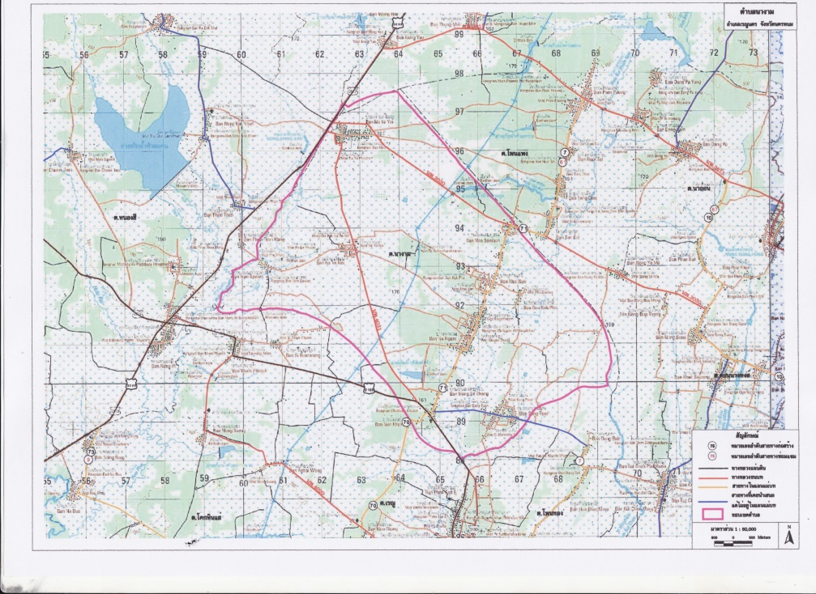
1.4 สภาพภูมิประเทศ
สภาพพื้นที่ทั่วไปของตำบลนางาม มีลักษณะภูมิประเทศ เป็นที่ราบ เหมาะแก่การเพาะปลูกและเลี้ยงสัตว์ ลักษณะภูมิอากาศโดยทั่วไปของตำบลนางาม มี ๓ ฤดู ดังนี้ ฤดูร้อน เริ่มตั้งแต่กลางเดือนกุมภาพันธ์ไปจนถึงกลางเดือนพฤษภาคม อากาศร้อนและแห้งแล้ง บางครั้งเกิดพายุฝนฟ้าคะนองและลมกระโชกแรงเรียกว่า “พายุฤดูร้อน” อากาศร้อน จะมีอุณหภูมิระหว่าง ๓๕ – ๓๙ องศาเซลเซียส ร้อนจัด มีอุณหภูมิประมาณ ๔๐ องศาเซลเซียสขึ้นไป ฤดูฝน เริ่มตั้งแต่กลางเดือนพฤษภาคม ฝนตกมากในช่วงเดือน พฤษภาคม – ตุลาคม แต่อาจเกิด“ช่วง ฝนทิ้งช่วง” ซึ่งอาจนานประมาณ ๑ – ๒ สัปดาห์หรือบางปีอาจเกิดขึ้นรุนแรงและมีฝนน้อยนานนับเดือน ฝนจะตกชุกในระหว่างเดือนสิงหาคม-เดือนกันยายน ฤดูหนาว เริ่มตั้งแต่กลางเดือนพฤศจิกายนถึงกลางเดือนกุมภาพันธ์ ในช่วงกลางเดือนตุลาคมนานราว ๑-๒ สัปดาห์ เป็นช่วงเปลี่ยนฤดูจากฤดูฝนเป็นฤดูหนาว อากาศแปรปรวนไม่แน่นอน อาจเริ่มมีอากาศเย็นหรืออาจยังมีฝน ฟ้าคะนอง ระยะเวลาที่หนาวที่สุด คือ เดือนธันวาคมอากาศหนาว อุณภูมิต่ำสุด ประมาณ ๑๐-12 องศา
1.5 เขตการปกครองของตำบลนางาม
ตำบลนางามมีเขตการปกครอง 14 หมู่บ้านดังนี้
หมู่ที่ 1 บ้านโนนสวรรค์ หมู่ที่ 2 บ้านนายอน้อย หมู่ที่ 3 บ้านนางามเหนือ
หมู่ที่ 4 บ้านนางามใต้ หมู่ที่ 5 บ้านสร้างแป้น หมู่ที่ 6 บ้านนายอ
หมู่ที่ 7 บ้านดอนกกโพธิ์ หมู่ที่ 8 บ้านโนนคำ หมู่ที่ 9 บ้านค่ายเสรี
หมู่ที่ 10 บ้านดอนสวัสดิ์ หมู่ที่ 11 บ้านสร้างแป้น หมู่ที่ 12 บ้านน้อยพัฒนา
หมู่ที่ 13 บ้านนางามเหนือ หมู่ที่ 14 บ้านนายอน้อย
1.6 ข้อมูลด้านการศึกษา
1. เด็กที่มีอายุระหว่าง 2 ปี ถึง 5 ปีเต็ม ได้รับการเลี้ยงดูเตรียมความพร้อมในศูนย์พัฒนาเด็กเล็ก
ศูนย์พัฒนาเด็กเล็ก | จำนวนเด็ก (คน) | จำนวนเด็กที่ไม่ได้รับการเลี้ยงดู (คน) | จำนวนเด็กที่ได้รับการเลี้ยงดู (คน) | คิดเป็นร้อยละ
1. ศูนย์พัฒนาเด็กเล็กอบต.บ้านนางาม | 78 | - | 78 | 100
รวม | 78 | - | 78 | 100
2. เด็กที่มีอายุระหว่าง 6 ถึง 15 ปี ได้เรียนชั้น อนุบาล ถึง ม.3
โรงเรียน | จำนวนเด็ก (คน) | จำนวนเด็กที่ไม่ได้เรียน ป.1 ถึง ม.3 (คน) | จำนวนเด็กที่ได้เรียน ป.1 ถึง ม.3 (คน) | คิดเป็นร้อยละ
1. โรงเรียนนางามวิทยาคาร | 139 |  | 139 | 100
2. โรงเรียนบ้านนายอ | 134 |  | 134 | 100
3. โรงเรียนบ้านนายอน้อย | 52 |  | 52 | 100
4. โรงเรียนบ้านสร้างแป้น | 76 |  | 76 | 100
5. โรงเรียนบ้านโนนสวรรค์ | 63 |  | 63 | 100
6. โรงเรียนบ้านดอนกกโพธิ์ค่ายเสรีวิทยา | 117 |  | 117 | 100
รวม | 581 |  | 581 | 100

3. นักเรียนตำบลนางามที่เข้าเรียนในศูนย์การเรียนรู้ระดับอำเภอเรณูนคร
สถานศึกษา | จำนวนนักเรียน/นักศึกษา(คน) | ระดับ ม.ต้น | ระดับ ม.ปลาย | คิดเป็นร้อยละ
ศูนย์ส่งเสริมการเรียนรู้ระดับอ.เรณูนคร | 155 | 72 | 83 | 100
รวม | 155 | 72 | 83 | 100

1.7 จำนวนเครือเรือนที่ได้รับรู้ข่าวสารที่เป็นประโยชน์ ในด้านการประกอบอาชีพ ด้านการศึกษา ด้านศาสนา ด้านศิลปะ ด้านวัฒนธรรม
หมู่บ้าน | จำนวนครัวเรือนที่ได้รับข่าวสาร (ครัวเรือน) | คิดเป็นร้อยละ
1. บ้านโนนสวรรค์ | 175 | 100
2. บ้านนายอน้อย | 128 | 100
3. บ้านนางาม | 213 | 100
4. บ้านนางามใต้ | 359 | 100
5. บ้านสร้างแป้น | 198 | 100
6. บ้านนายอ | 326 | 100
7. บ้านดอนกกโพธิ์ | 123 | 100
8. บ้านโนนคำ | 183 | 100
9. บ้านค่ายเสรี | 266 | 100
10. บ้านดอนสวัสดิ์ | 212 | 100
11. บ้านสร้างแป้น | 181 | 100
12. บ้านน้อยพัฒนา | 207 | 100
13. บ้านนางามเหนือ | 160 | 100
14. บ้านนางามเหนือ | 116 | 100
รวม | 2,847 | 100

1.8 รายชื่อวัดและเจ้าอาวาสในเขตปกครองคณะสงฆ์ตำบลนางาม เขต 1-2 อำเภอเรณูนคร จ.นครพนม(มหานิกาย)
ที่ | ชื่อเจ้าอาวาส (ปัจจุบัน) | ชื่อวัด
1 | พระครูวิกรมสุนทรเขต (เตชวโร) | เจ้าคณะตำบล,เจ้าอาวาสวัดโพธิ์สวรรค์บ.ดอนกกโพธิ์ ม.7 ต.นางามเขต 1
2 | พระครูวิชัยสีลโสภณ(ชยากโร) | เจ้าอาวาสวัดเกษตราราม บ้านนางามเหนือ หมู่ 13 ต.นางามเขต 1
3 | พระครูกิตติธรรมรัต(กิตฺติโสภโณ) | เจ้าอาวาสวัดศรีสำโรง วัดบ้านสร้างแป้น หมู่ 11 ต.นางามเขต 1
4 | พระพิษณุ ฐานวีโร | ผู้รักษาการแทนเจ้าอาวาสวัดสร้างแป้น หมู่ 5 ต.นางาม ต.นางามเขต 1
5 | พระอธิการบัณฑิต ปภาโส | ผู้รักษาการแทนเจ้าอาวาสวัดสวรรค์ทองบ้านนางามใต้ ม.4 ต.นางามเขต 2
6 | พระอธิการสิทธิชัย จนฺทสาโร | เจ้าอาวาสวัดค่ายเสรี บ้านค่ายเสรี หมู่ 9 ต.นางามเขต 2
7 | พระอธิการปัญญา ตปสีโล | เจ้าอาวาสวัดนายอน้อย บ้านนายอน้อย ม.2 ต.นางามเขต 2
8 | พระเชิดชาย อินฺทสโร | ผู้รักษาการแทนเจ้าอาวาสวัดโนนคำ บ้านโนนคำ ม 8 ต.นางาม เขต 2
9 | พระสิทธิชัย จนทสาโล | ผู้รักษาการแทนเจ้าอาวาสวัดโนนสวรรค์ หมู่ 1 ต นางาม เขต.2
๑๐ | พระครูสมุห์ไพจิต จิตตฺปญฺโญ | เจ้าอาวาสวัดนายอภิรมย์ บ้านนายอใหญ่ หมู่ 10 ต.นางามเขต 2

สายธรรมยุต
ที่ | ชื่อเจ้าอาวาส (ปัจจุบัน) | ชื่อวัด
1 | พระครูวรเทวาภิรักษ์ วิ. | วัดป่าสุคนธรักษ์ 115 ม.9 บ้านค่ายเสรี ต.นางาม
2 | พระอธิการนครชัยศรี ปภสฺสโร | วัดป่าบุญญาราม 90 ม.2 บ้านนายอน้อย ต.นางาม
3 | พระอธิการสุรสิทธิ์ ธมฺมธโร | วัดป่าเทพวรรณวนาราม หมู่ 4 บ้านนางามใต้ ต.นางาม
4 | พระอธิการคำแก้ว จตฺตสลโล | วัดป่านายอน้อย 110 หมู่ 14 บ.นายอน้อย ต.นางาม
5 | พระอธิการศิลธรรม โกวิโท | วัดป่ากุดแดง 166 หมู่ 1 บ้านโนนสวรรค์ ต.นางาม
6 | พระสิทธิพงษ์ สิริคุตโต | ที่พักสงฆ์พรหมนิมิต บ้านโนนสวรรค์ หมู่ 1
7 | พระสายอุดร จิตฺตปญฺโญ | ที่พักสงฆ์ดอนสวัสดิ์ หมู่ 10
8 | ไม่มีพระ | ที่พักสงฆ์ทุ่งสามัคคีธรรม
9 | พระไชยเชษฐ์ เขมะจาโร | ที่พักสงฆ์บ้านโนนคำ บ้านโนนคำ หมู่ 8 ต.นางาม

ฐานข้อมูลกลุ่มอาชีพที่ได้รับการจดแจ้งเป็นเครือข่ายวัฒนธรรม
ที่ | ชื่อกลุ่มอาชีพ | ประธานกลุ่ม | กิจกรรมกลุ่ม | จำนวนสมาชิก
1 | กลุ่มปลูกพริกบ้านสร้างแป้น ม. 5 | นายบุญใส คำไพ | ปลูกพริก | 10
2 | กลุ่มแม่บ้านเกษตรกร ม.8 | นางเพลินจิต เตโช | ลงทุนภาคการเกษตร | 10
3 | กลุ่มสตรีทอผ้าบ้านดอนสวัสดิ์ ม.10 | นางหล้า ยศทะราช | ทอผ้า | 10
4 | กลุ่มสตรีทอผ้า ม.12 | นางคำบาน อรรคสังข์ | ทอผ้า | 10
5 | กลุ่มกลองยาว ม.13 | นายสมบูรณ์ เทพคำราม | สืบทอดศิลปะประเพณีท้องถิ่น | 10
6 | กลุ่มสตรีเย็บผ้า ม. 13 | นางสุรีรัตน์ บุญก้อน | เย็บผ้า | 4
7 | กลุ่มเลี้ยงโพันธุ์พื้นเมือง ม.1 | นายนวน บุญก้อน | เลี้ยงโค | 10
8 | กลุ่มปลูกเห็ด ม.1 | นางไพบูลย์ ชาวชายโขง | ปลูกเห็ด | 10
9 | กลุ่มทอผ้าพื้นเมืองบ้านโนนสวรรค์ม.1 | นายไพวัล สาวงษ์ | ทอผ้าพื้นเมือง | 10
10 | กลุ่มร้านค้าชุมชน ม.1 | นายจำลอง พลโลก | ขายสินค้า | 10
11 | กลุ่มออมทรัพย์เพื่อการผลิต ม.1 | นางสมหวัง แดงอาจ | เพื่อให้สมาชิกรู้จักการออม | 10
12 | กลุ่มน้ำประปา ม.1 | นายประสิทธิ์ เทพทุมมี | ให้ชุมชนมีน้ำสะอาด | 10
13 | กลุ่มออมทรัพย์เพื่อการผลิต ม.2 |  | เพื่อให้สมาชิกรู้จักการออม | 9
14 | กลุ่มปุ๋ยอัดเม็ดชีวภาพ ม.2 | นายมินทร บุญก้อน | ผลิดปุ๋ยอัดเม็ด | 10
15 | กลุ่มสตรีนายอน้อย ม.2 | นางถนอมนวล นาติโน | สร้างความสามัคคี | 10
16 | กลุ่มเพาะเห็ด ม.3 | นางสาวศรีพนม เทพคำราม | เพาะเห็ด | 10
17 | กลุ่มออมทรัพย์เพื่อการผลิต ม.3 | นายฉลาด คำไพ | เพื่อให้สมาชิกรู้จักการออม | 10
18 | กลุ่มออมทรัพย์เพื่อการผลิต ม.10 | นายปริญญา ประสงค์สุข | เพื่อให้สมาชิกรู้จักการออม | 10

ด้านดนตรี นาฏศิลป์ การนวด และการละเล่นพื้นบ้าน
ที่ | ชื่อของภูมิปัญญา | ชื่อของเจ้าของภูมิปัญญา | ที่อยู่
1 | การนวดแผนไทย | นางศิริ พรมนิล | 158 หมู่ 4
2 | การนวดแผนไทย | น.ส.จิราภรณ์ แสวงโคตร | 69 หมู่ 4
3 | รำกลองยาว | คณะกลองยาวบ้านนางามเหนือ | หมู่ 13 บ้านนางามเหนือ

ด้านหัตถกรรม สิ่งประดิษฐ์ และการแปรรูปผลิตภัณฑ์
ที่ | ชื่อของภูมิปัญญา | ชื่อของเจ้าของภูมิปัญญา | ที่อยู่
1 | การแปรรูปพริก | กลุ่มแม่บ้านเกษตรกรนางามเหนือ | หมู่ 3 บ้านนางามเหนือ
2 | ไม้กวาดไม้ไผ่ | นางบุญทรัพย์ อินทะวงษ์ | 17/1 ม. 3 บ้านนางาม
3 | การประดิษฐ์ดอกไม้จันทน์ | นางสุรีรัตน์ บุญก้อน | 108 หมู่ 13 บ.นางาม
4 | การจัดทำพานบายสีสู่ขวัญ | นางบุญทรัพย์ อินทะวงษ์ | 17/1 ม. 3 บ้านนางาม
5 | การจัดทำพานบายสีสู่ขวัญจากใบตอง | นายทวีศักดิ์ คำหาญ | 177 ม. 4 บ.นางามใต้
6 | การจัดดอกไม้ในงานพิธีต่างๆ | นายทวีศักดิ์ คำหาญ | 177 ม. 4 บ.นางามใต้
7 | การจักสานกะติบข้าวจากไม้ไผ่ | นายจอนคำ เทพคำราม | 148 ม.13 บ.นางาม
8 | การจักสานกะติบข้าวจากต้นกก | นางครไทย เทพคำราม | 148 ม.13 บ.นางาม
9 | การจักสานกะติบข้าวจากต้นกก | นางฉวีวรรณ วรติยะ | 4 ม. 3 บ.นางามเหนือ
10 | การสานตะกร้าจากเส้นพลาสติก | นางสุรีรัตน์ บุญก้อน | 108 หมู่ 13 บ.นางาม

ด้านอาหาร เครื่องดื่ม สมุนไพรและยารักษาโรค
ที่ | ชื่อของภูมิปัญญา | ชื่อของเจ้าของภูมิปัญญา | ที่อยู่
1 | ขนมไทย | นางลำพูน แสวงโคตร | 50 ม.4 บ.นางามเหนือ
2

ด้านศาสนา วัฒนธรรม
ที่ | ชื่อของภูมิปัญญา | ชื่อของเจ้าของภูมิปัญญา | ที่อยู่
1 | พิธีกรทางศาสนา | นายจอนคำ เทพคำราม | 22 ม. 3 บ.นางามเหนือ
2 | พิธีกรทางศาสนา | นายสมบูรณ์ เทพคำราม | 60 ม. 3 บ.นางามเหนือ
3 | พิธีกรทางศาสนา | นายเมฆ เทพคำราม | 42/1 ม. 4 บ.นางามใต้
4 | พิธีกรทางศาสนา | นายมอญ บุญก้อน | 64/1 ม. 4 บ.นางามใต้
5 | พิธีกรทางศาสนา | นายมินดา นาติโน | ม.5 บ. สร้างแป้น
6 | พิธีกรทางศาสนา | นายนวน บุญก้อน | 43 ม. 1 บ.โนนสวรรค์

ฐานข้อมูลภูมิปัญญาท้องถิ่นตำบลนางาม

ภูมิปัญญา หรือ Wisdom หมายถึง ความรู้ความสามารถ ความเชื่อ ที่นำมาไปสู่การปฏิบัติเพื่อแก๎ไข ปัญหาของมนุษย์ หรือ ภูมิปัญญา คือ พื้นความรู้ของปวงชนในสังคมนั้น ๆ และปวงชนในสังคมยอมรับรู้ เชื่อถือ เข้าใจ ร่วมกัน เรียกวํา ภูมิปัญญา
ภู มิ ปั ญ ญ า ช า ว บ้ า น ห รื อ ภู มิ ปั ญ ญ า ท้ อ ง ถิ่ น (Folk Wisdom) ไ ด้ มี ผู้ ค ว า ม ห ม า ย ดังนี้ กระทรวงศึกษาธิการ (2539 : 2) หมายถึง ความรู้ที่เกิดจากประสบการณ์ในชีวิตของคนเราผ่านกระบวนการ ศึกษา สังเกตคิดวิเคราะห์จนเกิดปัญญา และตกผลึกมาเป็นองค์ความรู้ที่ประกอบกันขึ้นมาจากความรู้เฉพาะหลาย ๆ เรื่อง ความรู้ดังกลําวไมํได้แยกย่อยออกมาเป็นศาสตร์ เฉพาะสาขาวิชาต่าง ๆ อาจกล่าวไว้ว่า ภูมิปัญญาท้องถิ่นจัดเป็น พื้นฐานขององค์ความรู้สมัยใหม่ที่จะช่วยในการเรียนรู้ การแก้ปัญหา การจัดการ และการปรับตัวในการดำเนินชีวิตของ คนเรา ภูมิปัญญาท้องถิ่นเป็นความรู้ที่มีอยู่ทั่วไปในสังคม ชุมชนและในการตัวของผู้รู้เอง หากมีการสืบค้นหาเพื่อศึกษา และนำมาใช้ก็จะเป็นที่รู้จักกันเกิดการยอมรับ ถ่ายทอด และพัฒนาไปสู่คนรุ่นใหม่ตามยุคตามสมัยได้
ศักดิ์ชัย เกียรตินาคินทร์ (2542 : 2) ได้ให้ความหมายของภูมิปัญญาท้องถิ่น คือ องค์ความรู้ความสามารถของชุมชนที่สั่งสมสืบทอดกันมานาน เป็นความจริงแท้ของชุมชนเป็นศักยภาพที่จะใช้แก้ปัญหา จัดการปรับตน เรียนรู้และถ่ายทอดสู่คนรุนใหม่ เพื่อให้ดำรงชีวิตอยู่ได้อย่างผาสุก เป็นแก่นของชุมชนที่จรรโลง ความเป็นชาติให้อยู่ รอดจากทุกข์ภัยพิบัติทั้งปวง
จารุวรรณ ธรรมวัติ (2543 : 1) ได้ให้ความหมาย ของภูมิปัญญาท้องถิ่น คือ แบบแผน การดำเนิน ชีวิตที่มีคุณค่าแสดงถึงความเฉลียวฉลาดของบุคคล และสังคมซึ่งได้สั่งสมและปฏิบัติต่อกันมา ภูมิปัญญาจะเป็นทรัพยากร บุคคล หรือทรัพยากรความรู้ก็ได้
จากการศึกษาความหมายและแนวคิดของภูมิปัญญาของชาวบ้านที่กล่าวมาแล้วข้างต้นพอสรุปได้ว่า ภูมิปัญญาไทย หมายถึง ความรู้ความสามารถในการดำเนินชีวิตอยู่ในพื้นที่นั้น ๆ โดยใช้สติปัญญาสั่งสมความรู้อย่าง แพร่หลาย ผสมผสานความกลมกลืนระหว่างศาสนา สภาพภูมิอากาศ สภาพแวดล้อมการประกอบอาชีพ และ กระบวนการเหล่านี้มาจนหลายชั่วคนซึ่งจะเป็นวิถีการดำเนินชีวิตของมนุษย์นั้น เกิดจากการเรียนรู้และสั่งสม ประสบการณ์เป็นระยะเวลายาวนาน โดยอาศัยภูมิปัญญาที่มีอยู่มาใช๎ในการตั้งถิ่นฐาน การประกอบอาชีพการปรับตัวและ แก้ปัญหาในการดำเนินชีวิตจนเหมาะสมกับสภาพแวดล้อมของธรรมชาติและสังคม
ภูมิปัญญาท้องถิ่น ประชาชนในเขตตำบลนางามได้อนุรักษ์ภูมิปัญญาท้องถิ่น ได้แก่ วิธีการทำเครื่องจักสารใช้สำหรับในครัวเรือน วิธีการทอเสื่อจากต้นกก และวิธีการจับปลา ธรรมชาติ การใช้พืชสมุนไพร องค์การบริหารส่วนตำบลนางาม โดยกองการศึกษา ศาสนาและวัฒนธรรมได้จัดให้มี การสำรวจข้อมูลทะเบียนภูมิปัญญาท๎องถิ่น และจัดทำทะเบียนภูมิปัญญาท้องถิ่นตำบลนางาม ดังนี้
1. ด้านเกษตรกรรม
2. ด้านอุตสาหกรรรมและหัตกรรม
3. ด้านการแพทย์ไทย
4. ด้านการจัดการทรัพยากรธรรมชาติและสิ่งแวดล้อม
5. ด้านปรัชญา ศาสนา ประเพณีต่างๆ ของตำบล
6. ด้านอื่นๆ เช่น ภูมิปัญญาท้องถิ่นด้านความเชื่อ ศาสนา ประเพณี พิธีกรรม เป็นต้น

ด้านที่ 1 ด้านเกษตรกรรม หมายถึง ความสามารถในการผสมผสานองค์ความรู้ทักษะและเทคนิคด้าน การเกษตรกับเทคโนโลยี โดยการพัฒนาบนพื้นฐานคุณค่าดั้งเดิมซึ่งคนสามารถพึ่งพาตนเองในสถานการณ์ต่าง ๆ ได๎ เช่น การทำการเกษตรแบบผสมผสาน เกษตรธรรมชาติ สวนเกษตร ไร่นาสวนผสม เป็นต้น บุคคลตัวอย่างด้านเกษตรกรรม โดยนายบัณฑิต อุ่นศรี บ้านเลขที่ หมู่ 3 บ้านนางามเหนือ ตำบลนงาม อำเภอเรณูนคร จังหวัดนครพนม โดยการทำการเกษตรแบบผสมผสาน
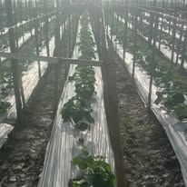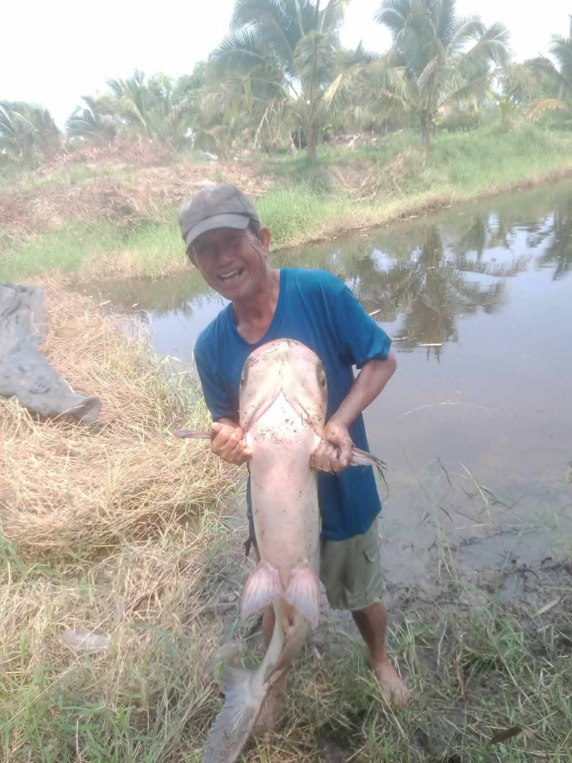
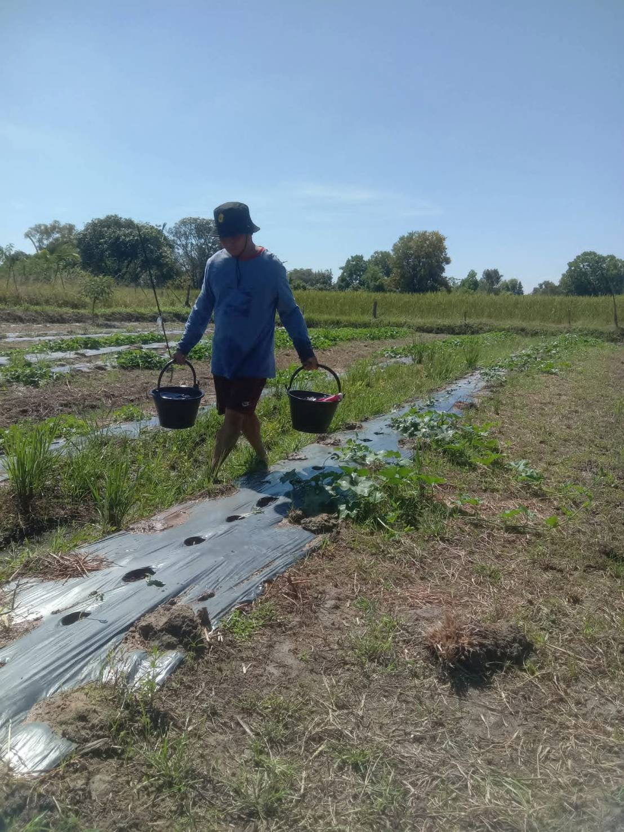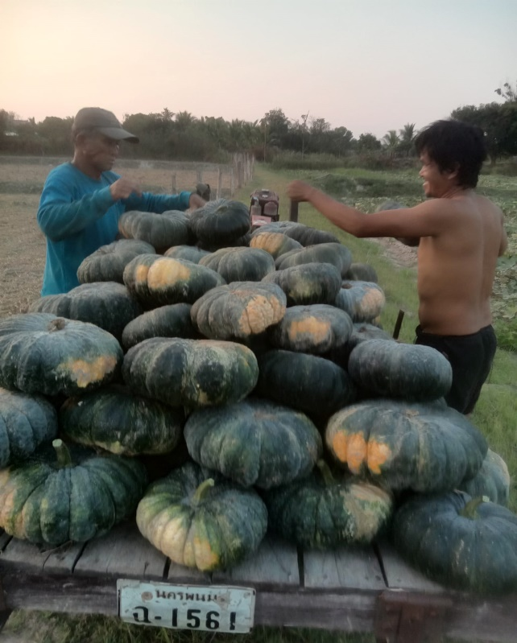
ด้านที่ 2 ด้านอุตสาหกรรรมและหัตกรรม หมายถึง การรู้จักประยุกต์ใช้เทคโนโลยีสมัยใหม่ในการแปรรูป ผลิตผล เพื่อชะลอการนำเข้าตลาดเพื่อแก้ปัญหาด้านการบริโภคอย่างปลอดภัย ประหยัด และเป็นธรรม อันเป็น กระบวนการที่ทำให้ชุมชนท้องถิ่นสามารถพึ่งพาตนเองทางเศรษฐกิจได้ ตลอดทั้งการผลิตและการจำหน่ายผลิตผลทางหัตถกรรม เช่น การรวมกลุ่มของกลุ่มหัตถกรรม เป็นต้น
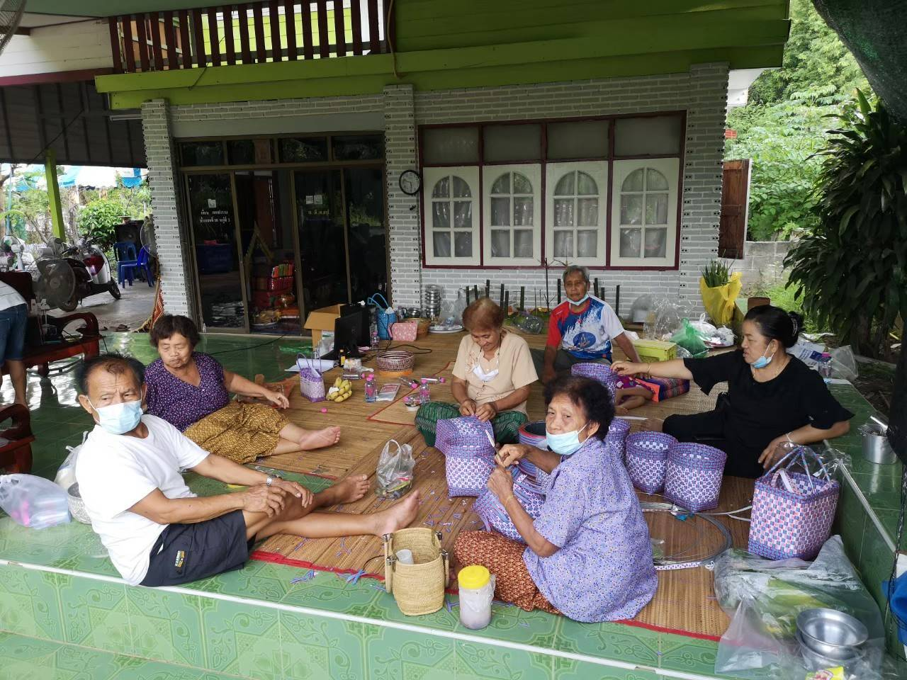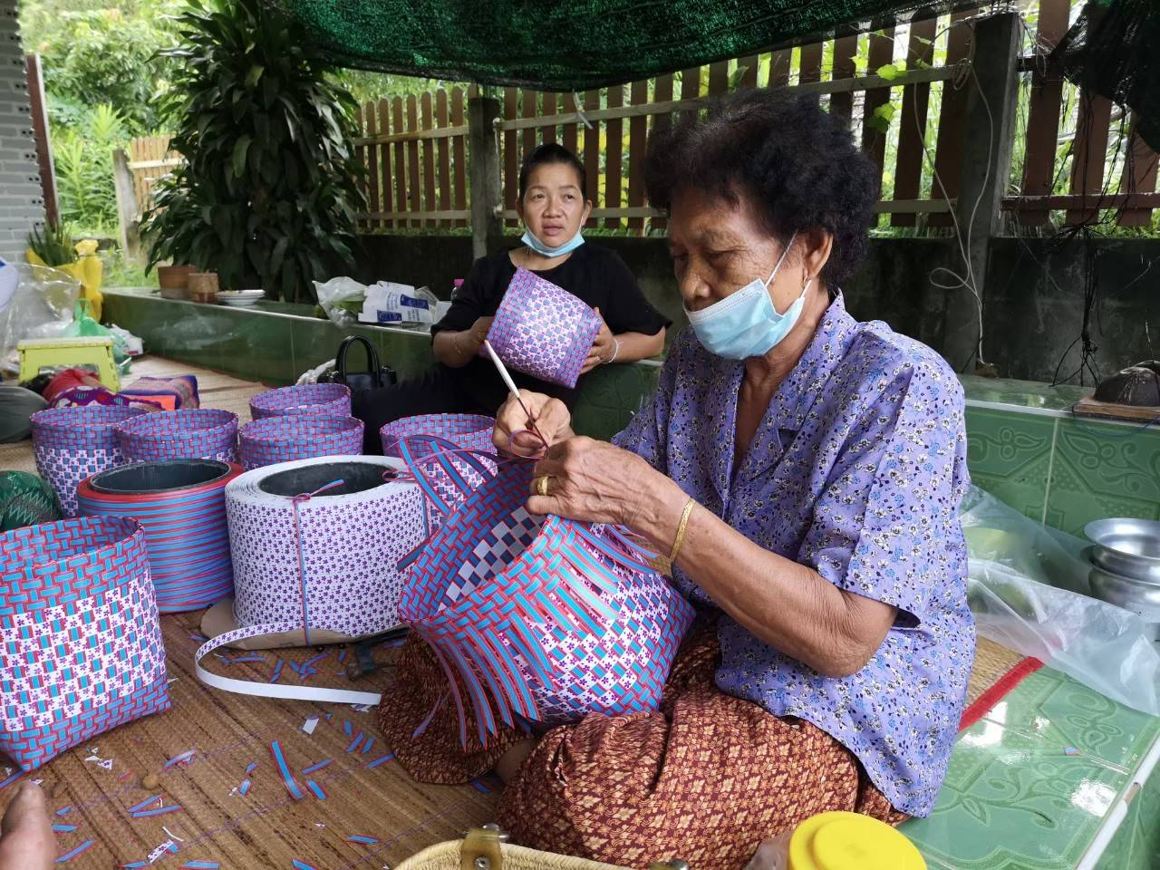
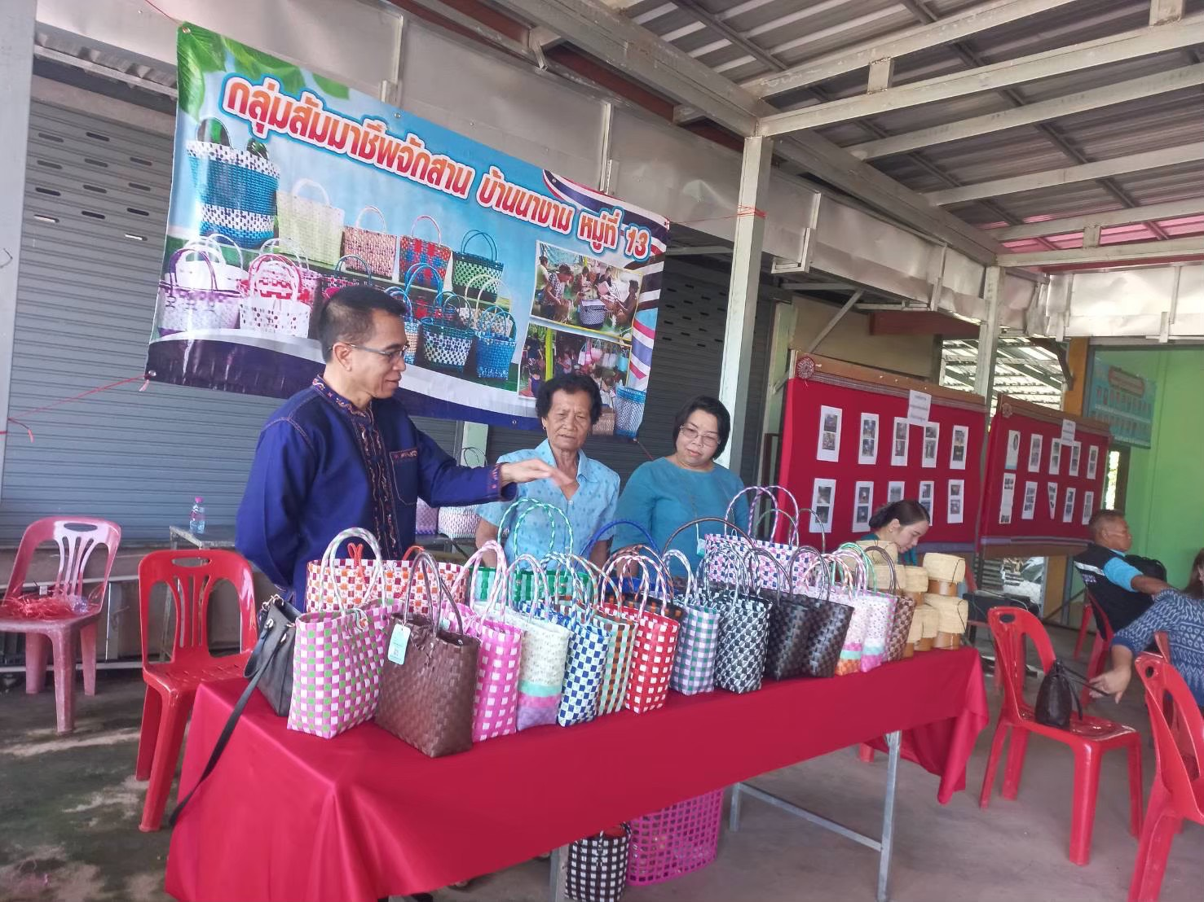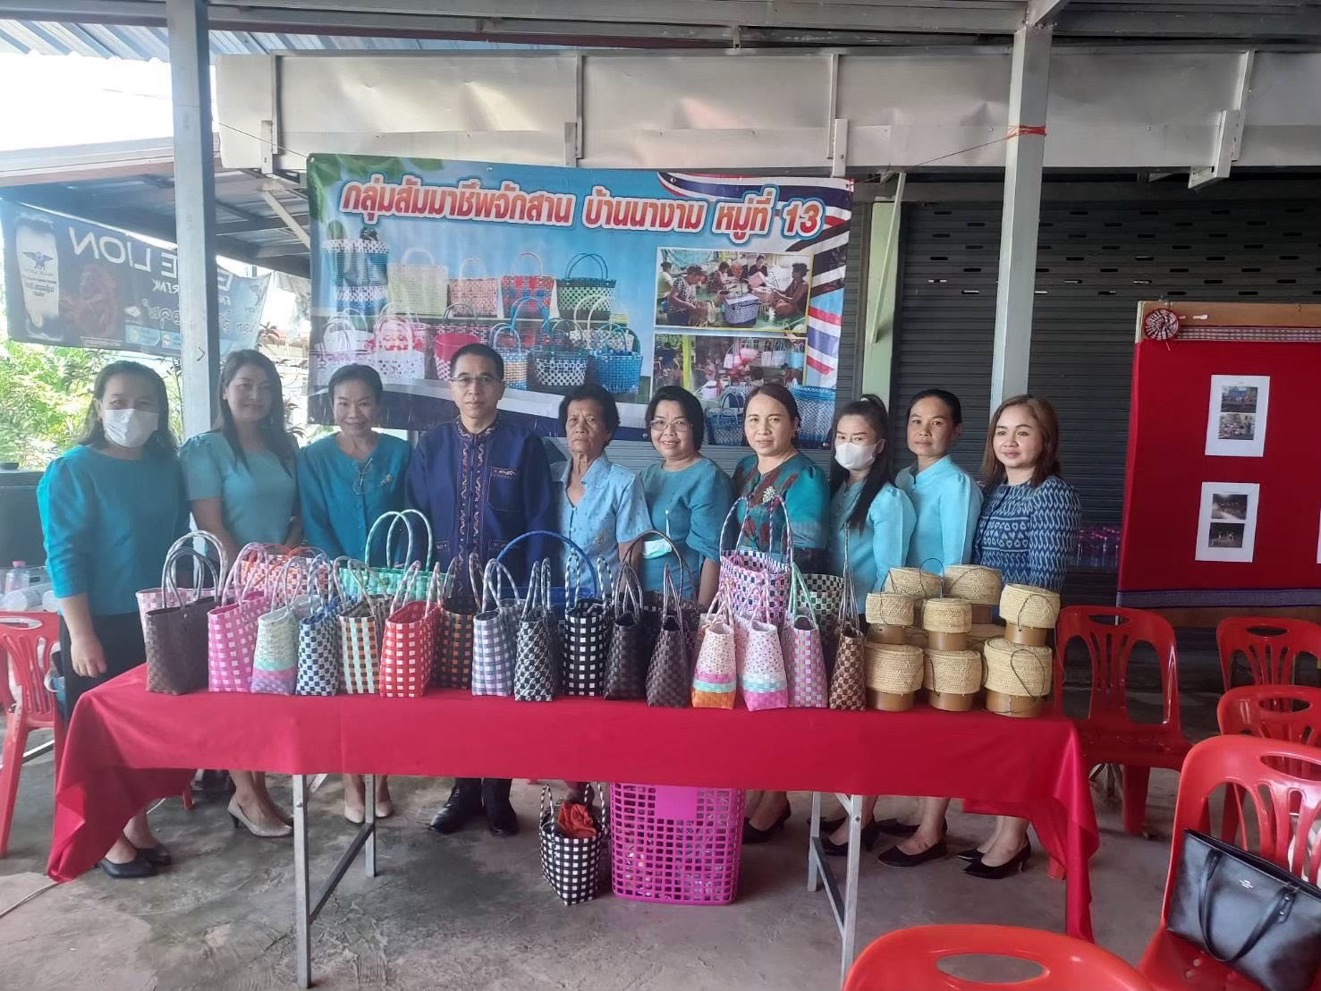
การสานตะกร้าจากเส้นพลาสติก นางสุรีรัตน์ บุญก้อน 108 หมู่ 13 ต.นางาม อ.เรณูนคร จ.นครพนม
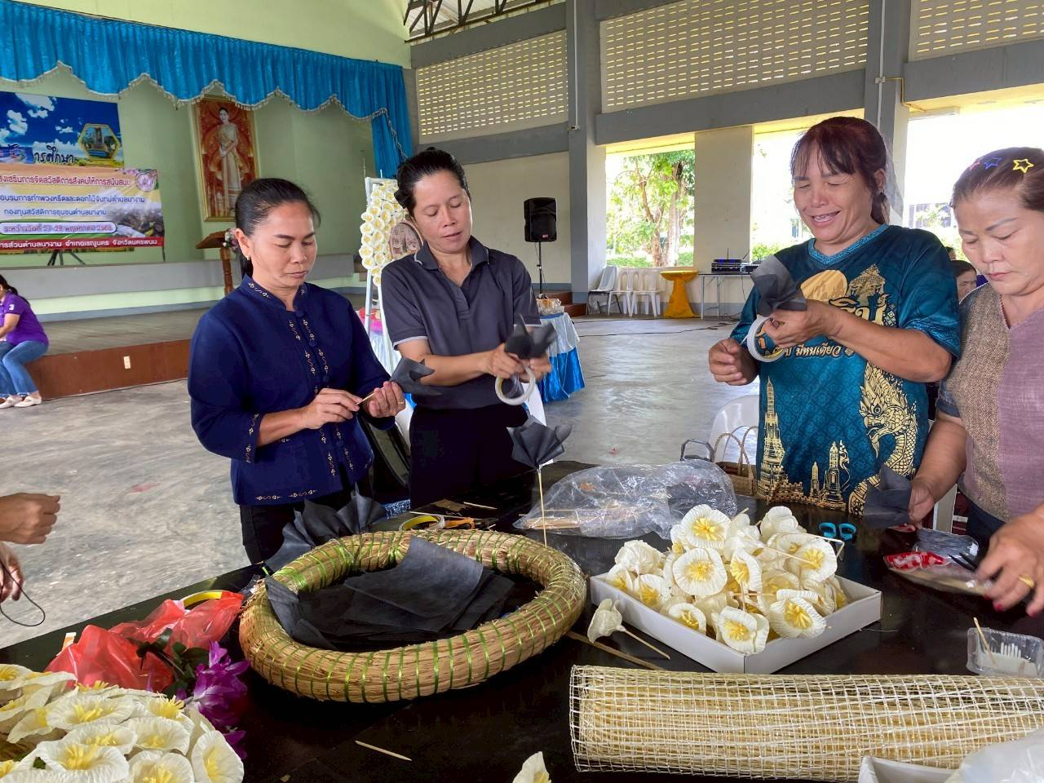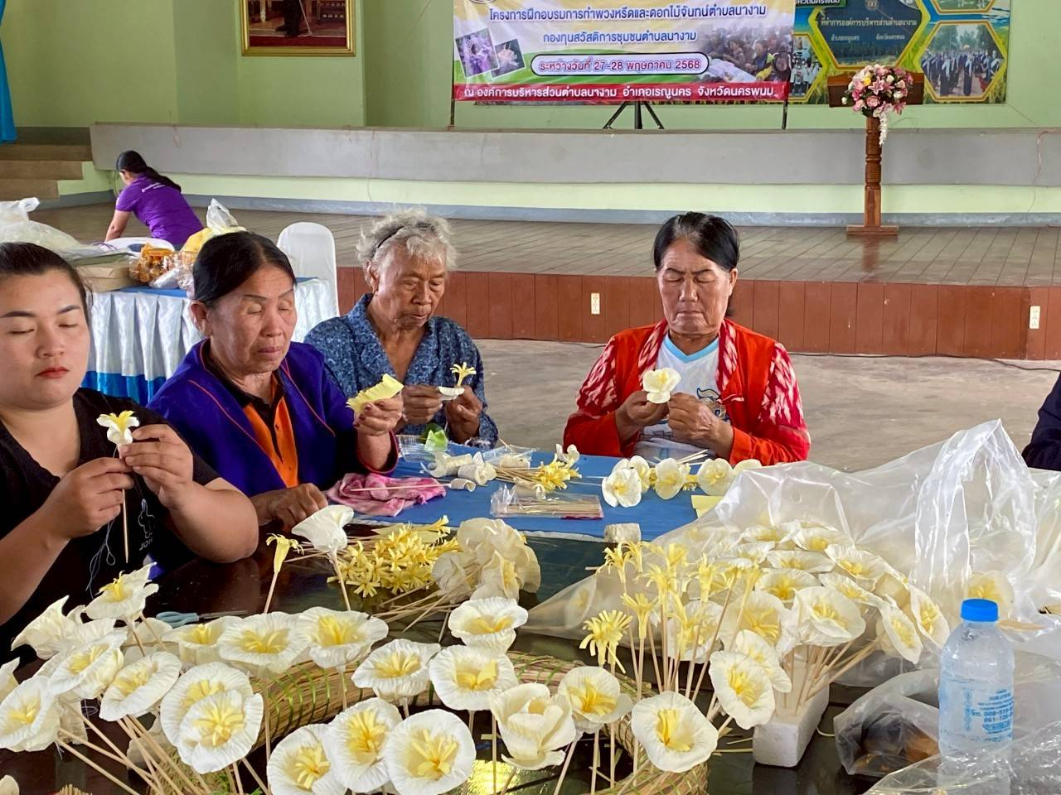
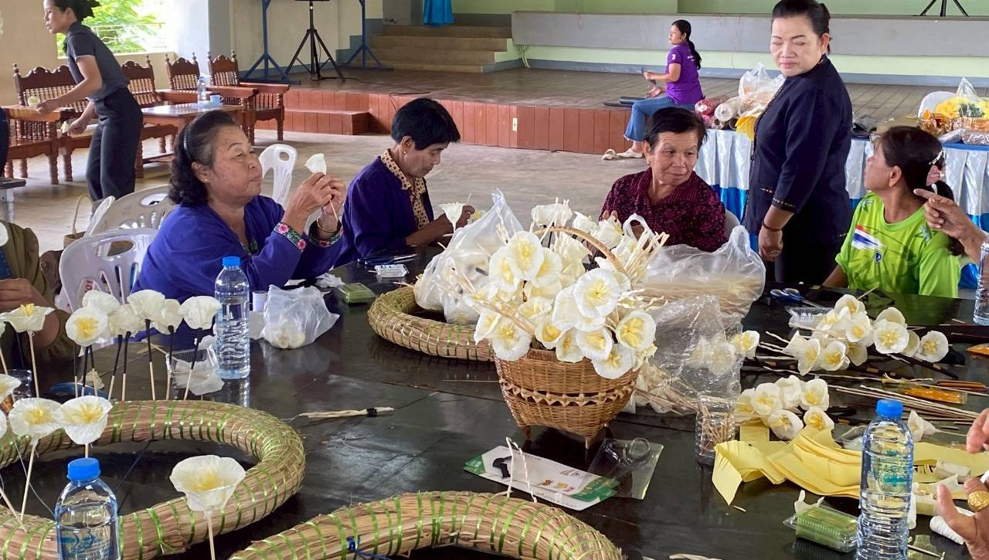
การประดิษฐ์ดอกไม้จันทน์ 108 หมู่ 13 ต.นางาม อ.เรณูนคร จ.นครพนม

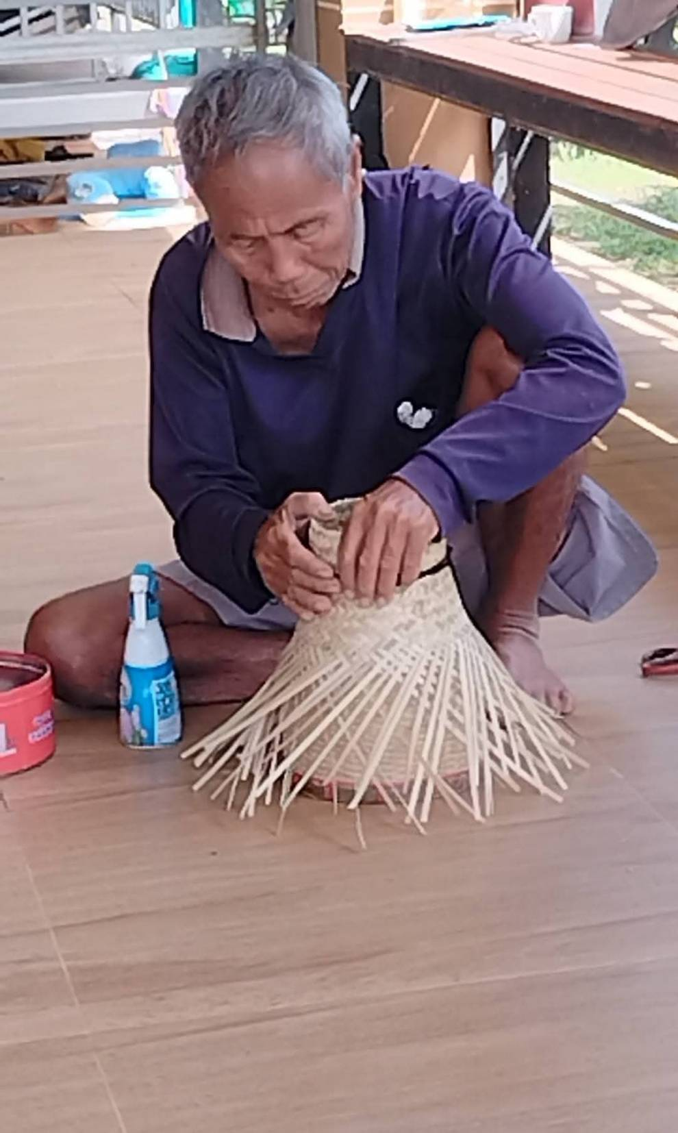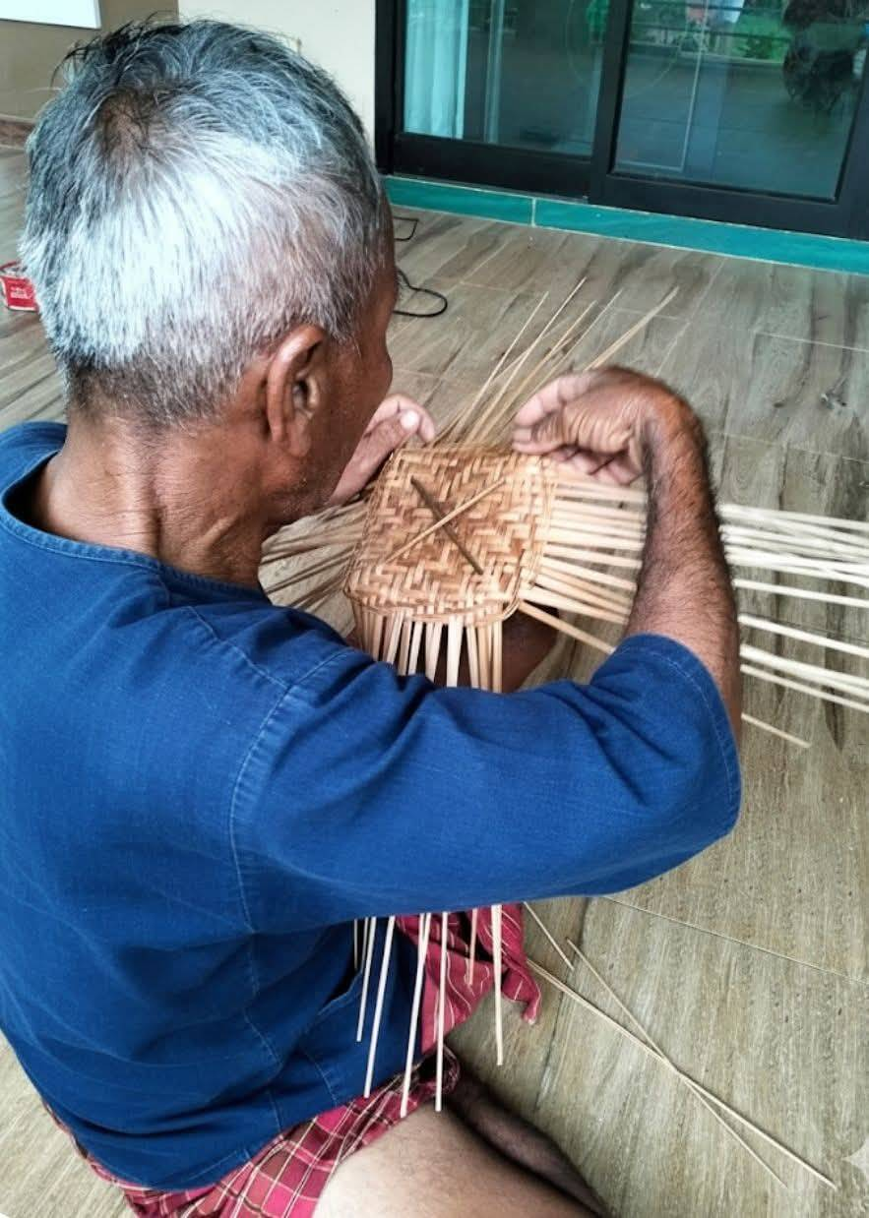
การจักสานหวด,มวยจากไม้ไผ่ นายจอนคำ เทพคำราม 148 ม.13 ต.นางาม อ.เรณูนคร จ.นครพนม

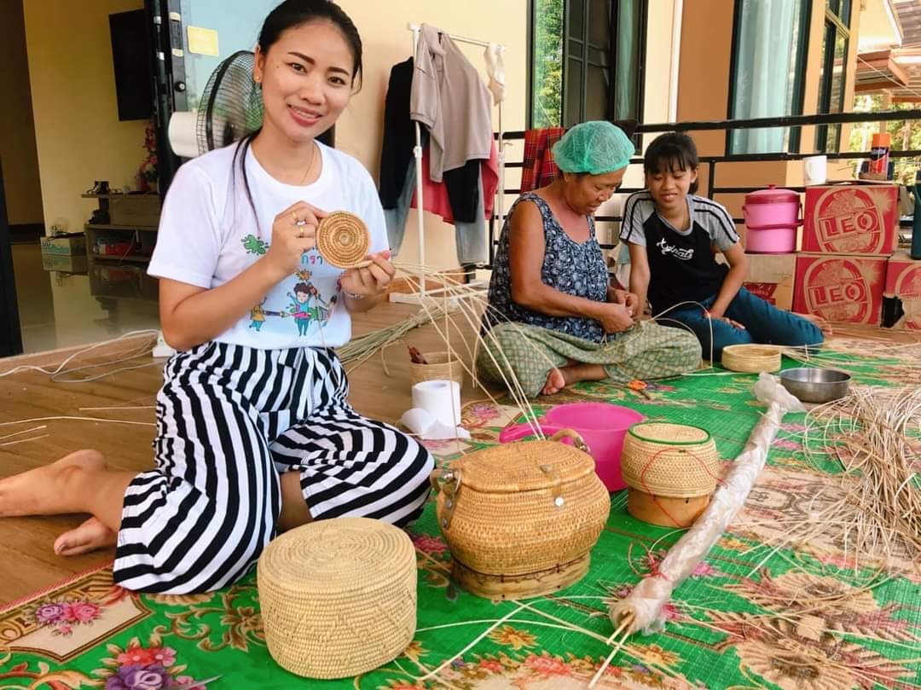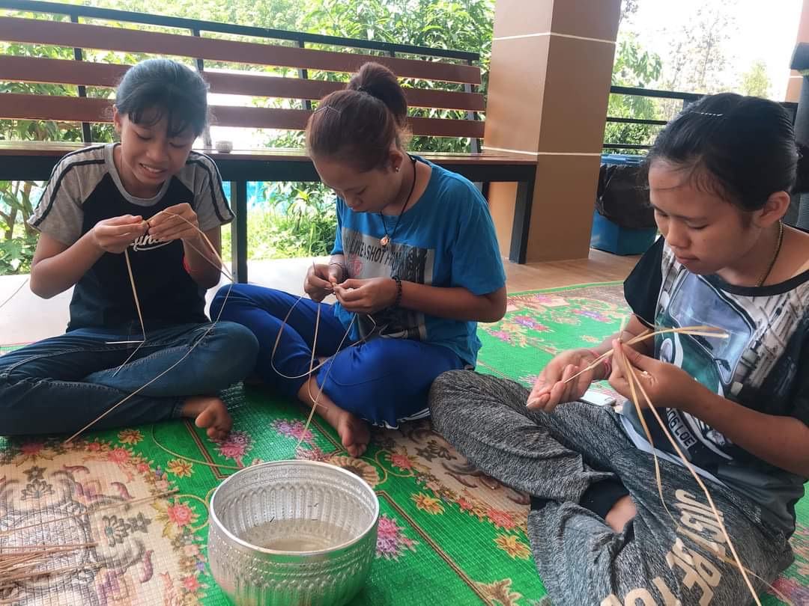

การสานกะติบข้าวจากต้นกก นางครไทย เทพคำราม 148 ม.13 ต.นางาม อ.เรณูนคร จ.นครพนม

ด้านที่ 3 ด้านการแพทย์ไทย หมายถึง ความสามารถในการจัดการป้องกันและรักษาสุขภาพของคนในชุมชน โดยเน้นให้ชุมชนสามารถพึ่งพาตนเองทางด้านสุขภาพและอนามัยได้ เช่น การดูแลและรักษาสุขภาพแบบพื้นบ้านและ แผนโบราณไทย การนวดแผนโบราณ เป็นต้น
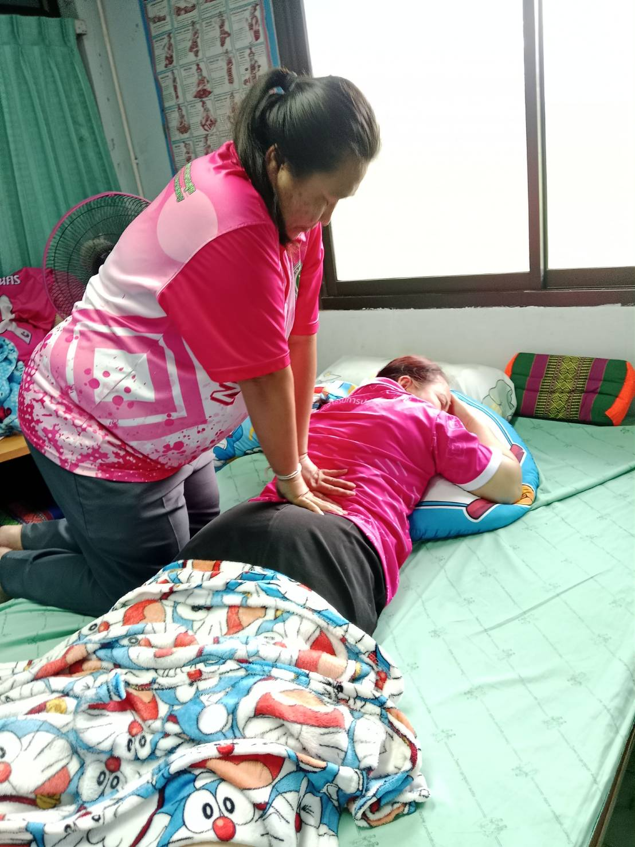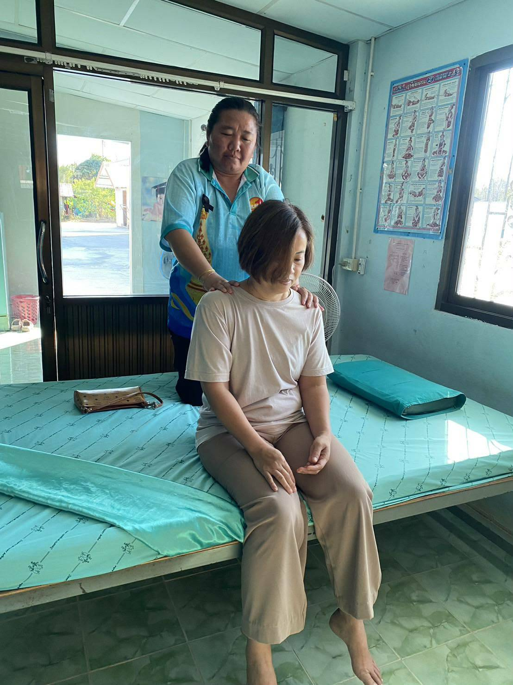
การนวดแผนไทย นางสาวจิราภรณ์ แสวงโคตร 69 หมู่ 4 บ้านนางามใต้ ต.นางาม อ.เรณูนคร จ.นครพนม
ด้านที่ 4 ด้านการจัดการทรัพยากรธรรมชาติและสิ่งแวดล้อม หมายถึง ความสามารถเกี่ยวกับการจัดการทรัพยากรธรรมชาติและสิ่งแวดล้อม ทั้งการอนุรักษ์ การพัฒนา และการใช้ประโยชน์จากคุณค่าของทรัพยากรธรรมชาติและสิ่งแวดล้อมอย่างสมดุลและยั่งยืน เช่น การ ปลูกป่า การจัดการป่าชุมชน การปรับปรุงภูมิทัศน์ เป็นต้น
อบต.นางาม ได้เข้าร่วมโครงการอนุรักษ์พันธุกรรมพืชอันเนื่องมาจากพระราชดำริ สมเด็จพระเทพรัตนราชสุดาสยามบรมราชกุมาร
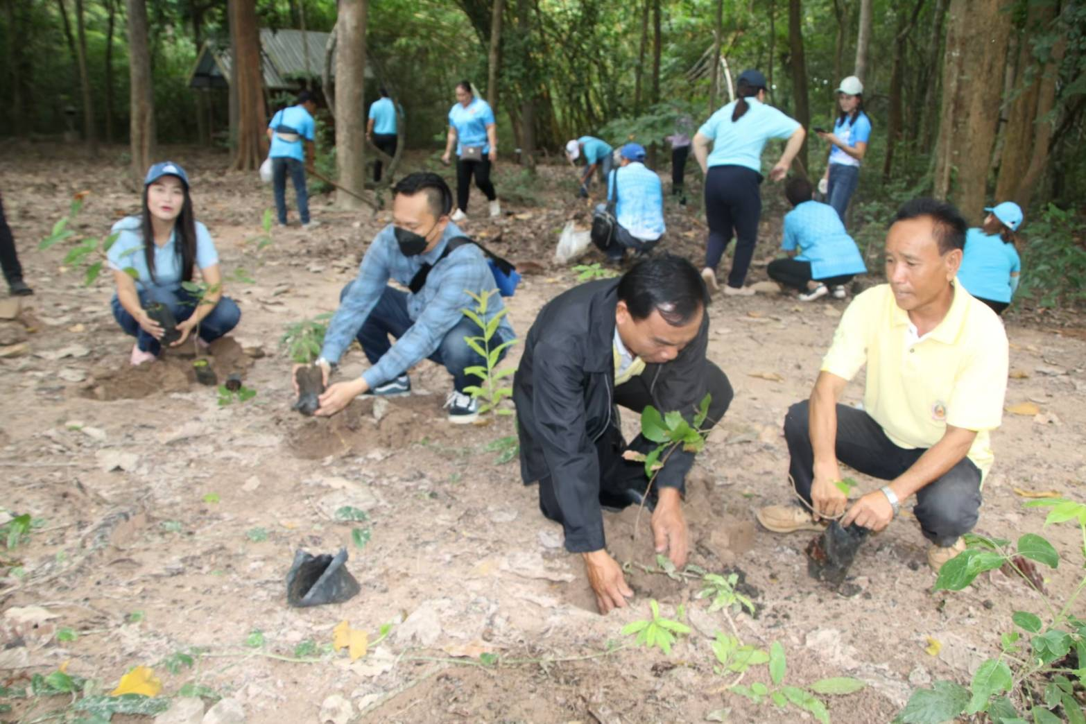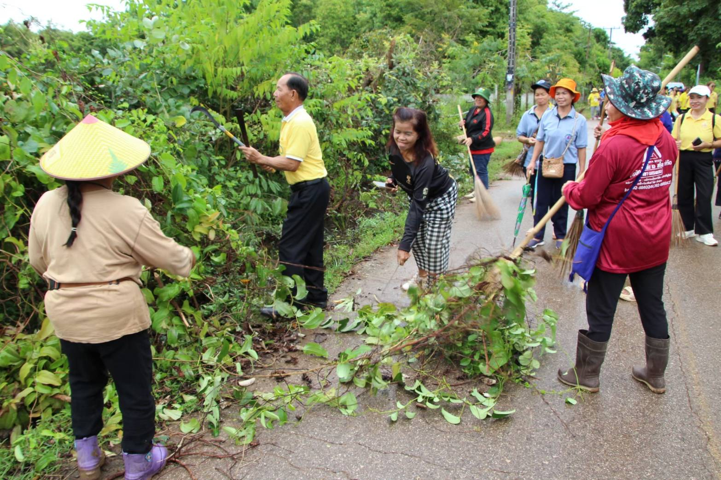
ด้านที่ 5 ด้านปรัชญา ศาสนา ประเพณี หมายถึง ความสามารถประยุกต์และปรับใช้หลักธรรมคำสอนทางศาสนา ความเชื่อ และประเพณีดั้งเดิมที่มี คุณค่า ให้เหมาะสมต่อการประพฤติปฏิบัติ ให้บังเกิดผลดีต่อบุคคลและสิ่งแวดล้อม เช่น การถ่ายทอดหลักธรรมทางศาสนา การนำวัสดุธรรมชาติมาใช้ในการทำพานบายสี ทำกระทง เป็นต้น
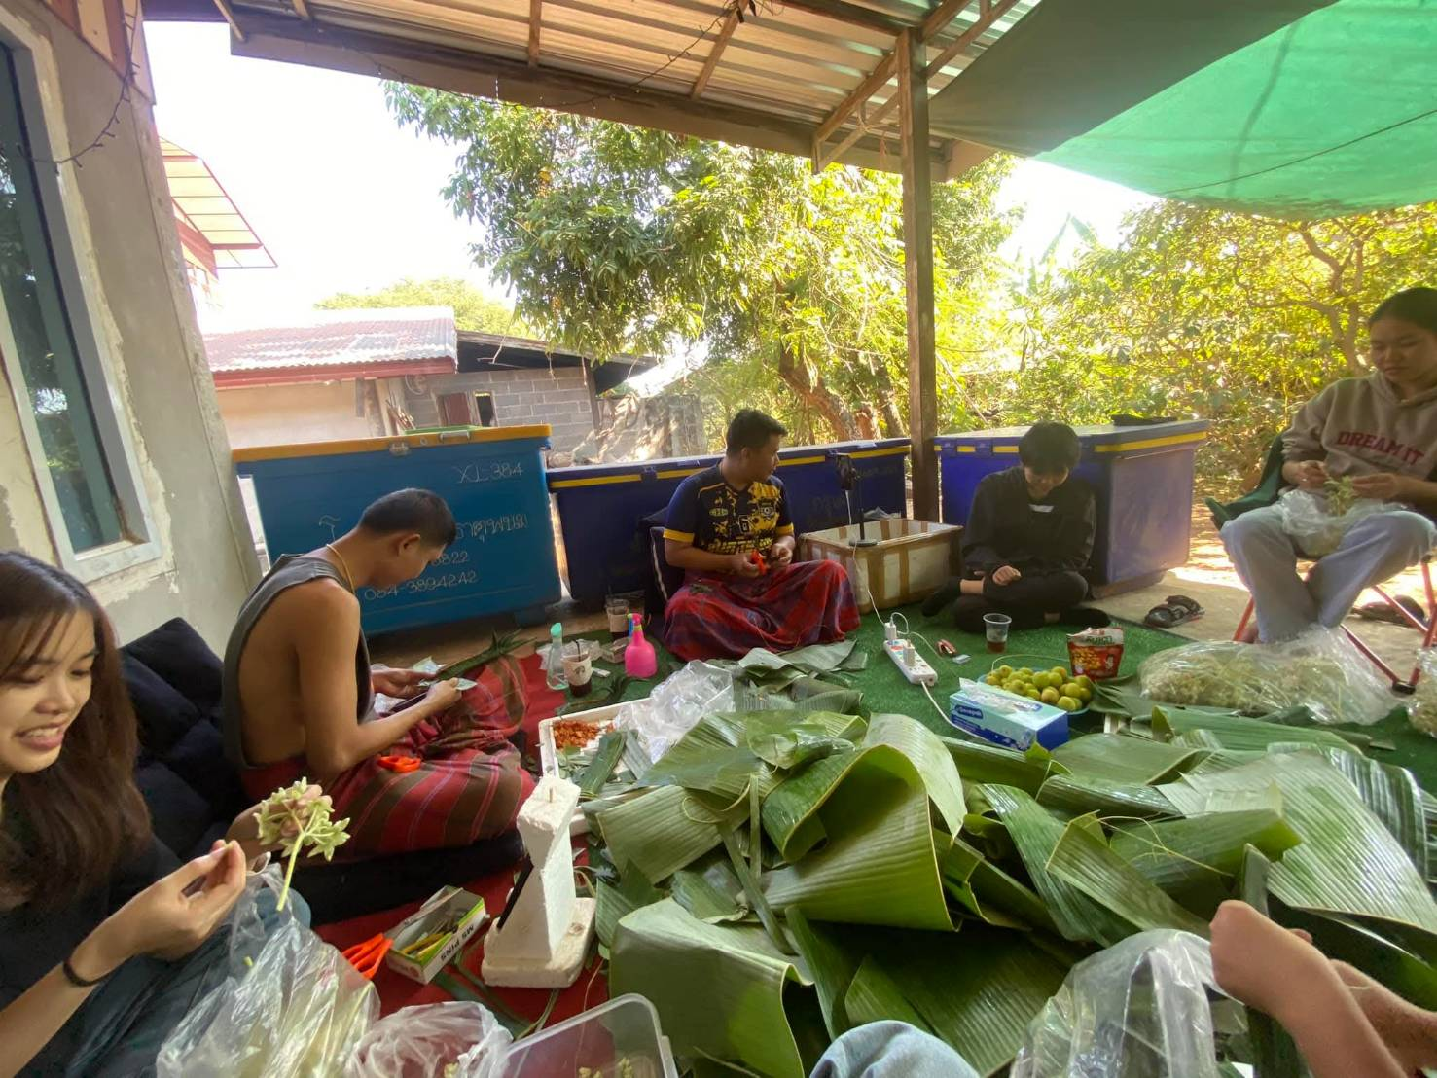
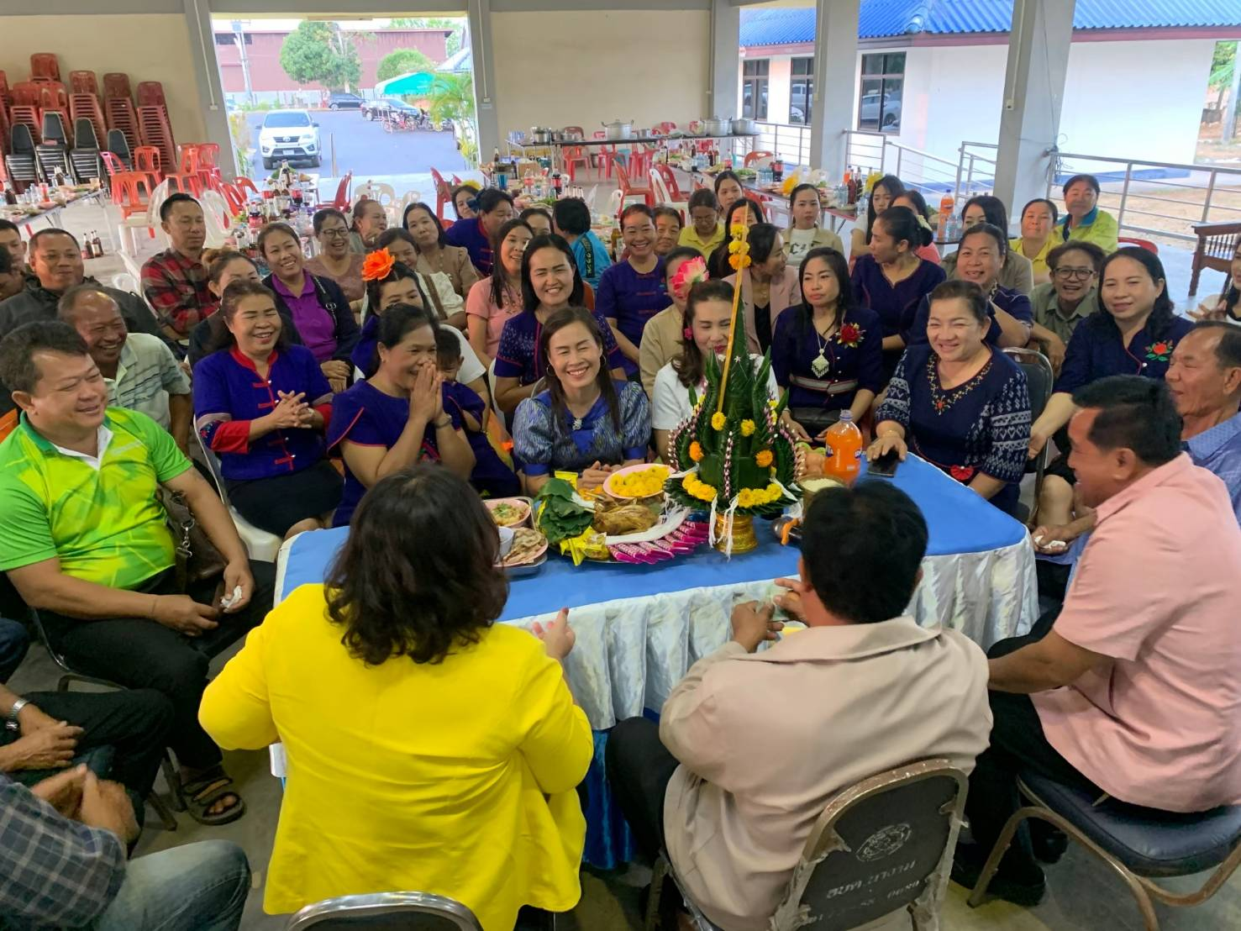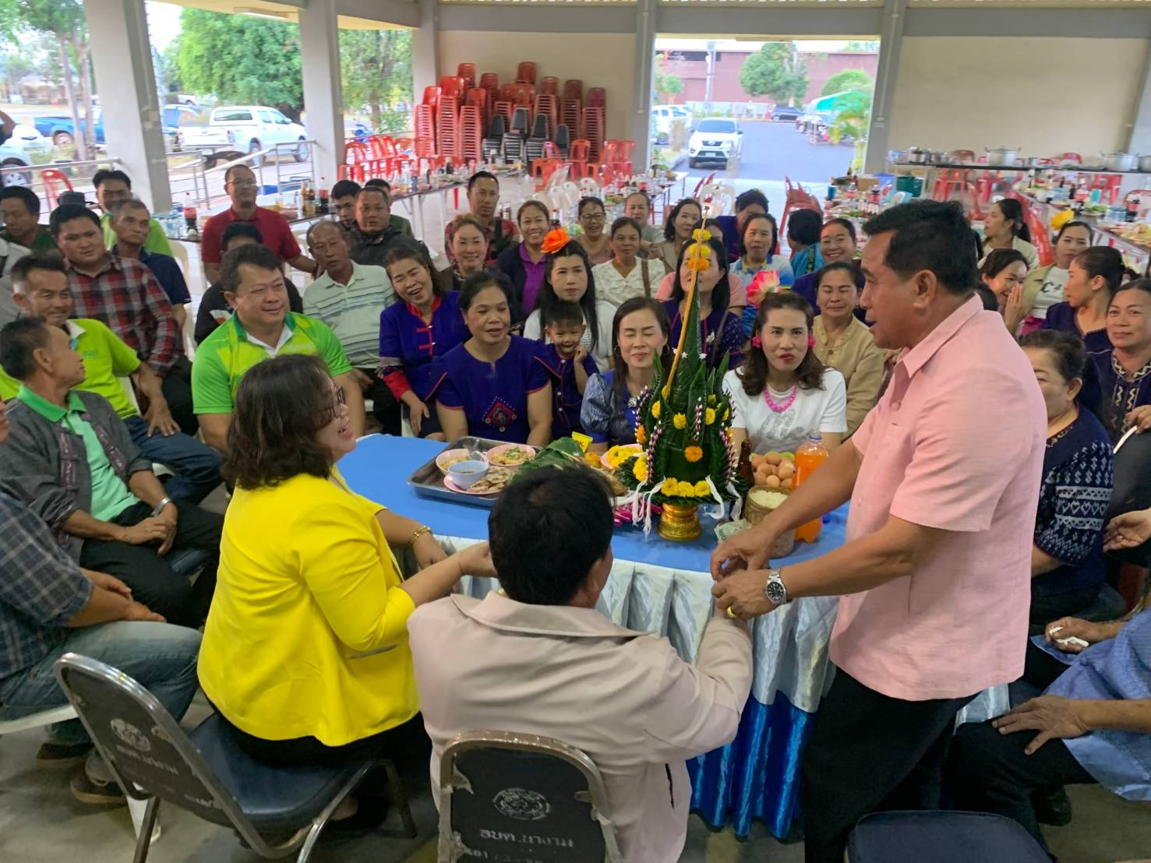
การนำวัสดุธรรมชาติมาใช้ในการทำพานบายสี
นายทวีศักดิ์ คำหาญ 177 หมู่ 4 บ้านนางามใต้ ต.นางาม อ.เรณูนคร จ.นครพนม

6. ด้านอื่นๆ เช่น ภูมิปัญญาท้องถิ่นด้านความเชื่อ ศาสนา ประเพณี พิธีกรรม เป็นต้น
ประเพณีเลี้ยงปู่ตา (หรือ เลี้ยงผีปู่ตา) เป็นความเชื่อและพิธีกรรมสำคัญของชาวตำบลนางามที่ปฏิบัติสืบต่อกันมา เพื่อเซ่นไหว้บรรพบุรุษผู้ก่อตั้งหมู่บ้านและสิ่งศักดิ์สิทธิ์ที่ปกปักรักษาชุมชน ทำในช่วงเดือน 6 (พฤษภาคม) ก่อนฤดูกาลทำนา เพื่อขอฝน ความร่มเย็นเป็นสุข และความเป็นสิริมงคล
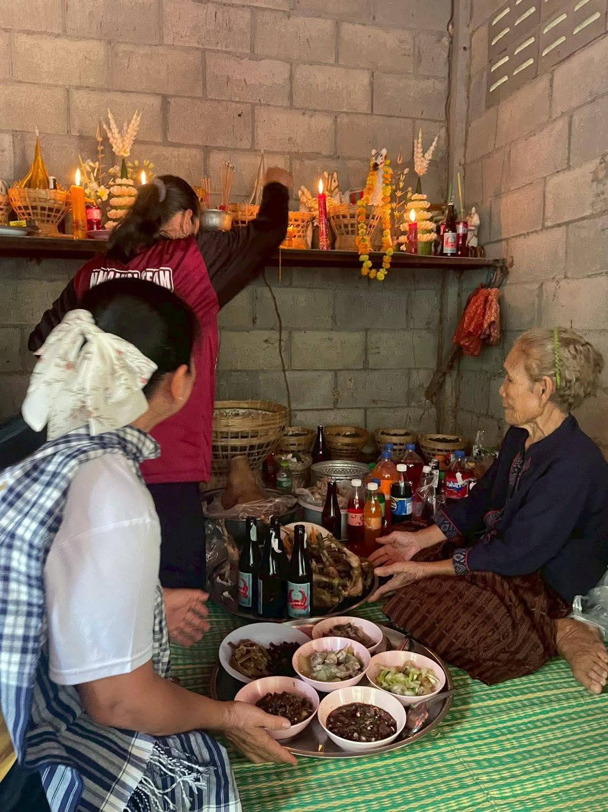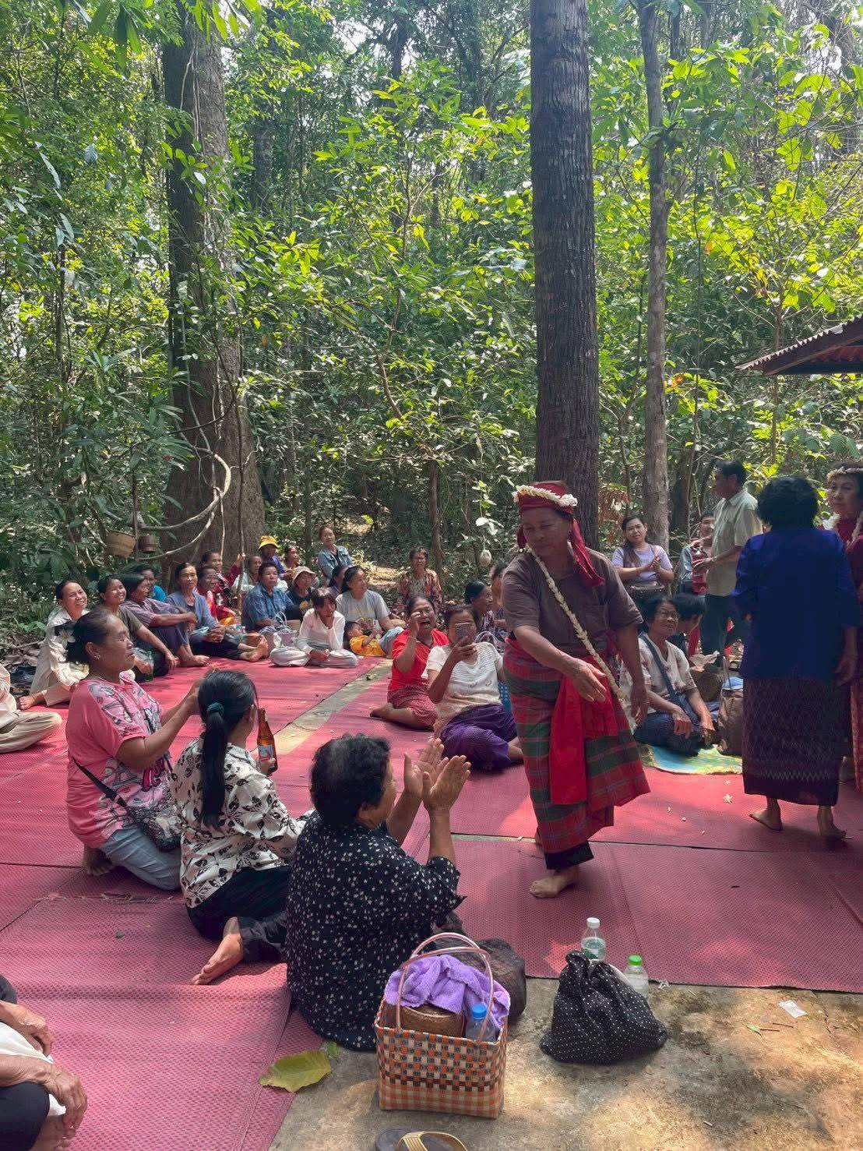
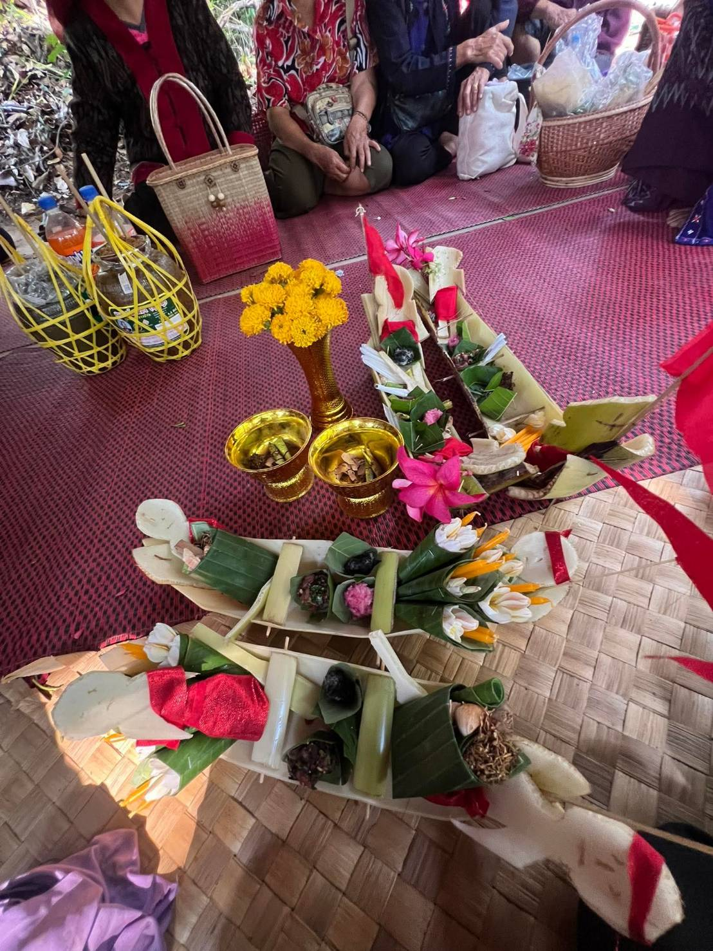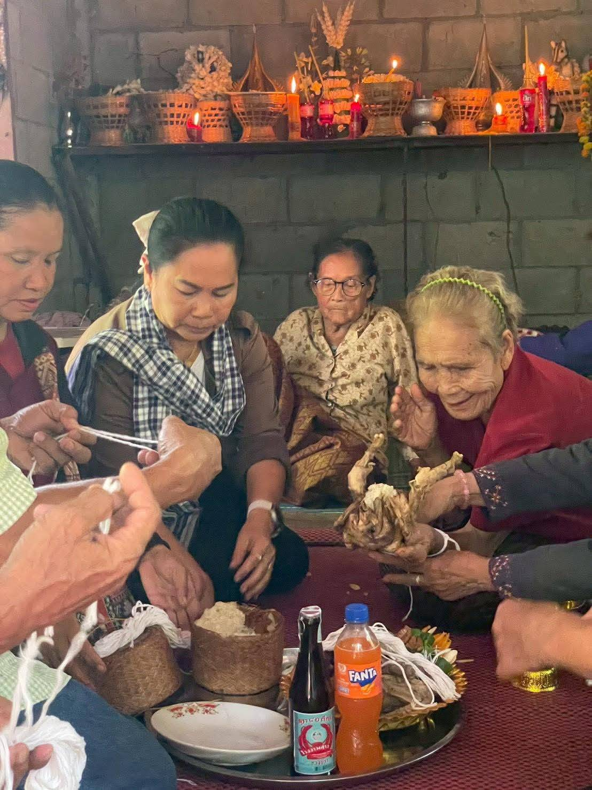

งานประเพณีที่สำคัญของตำบลนางาม มีดังนี้
ประเพณีบุญผะเหวด ประมาณเดือนเมษายน (เดือนสี่)
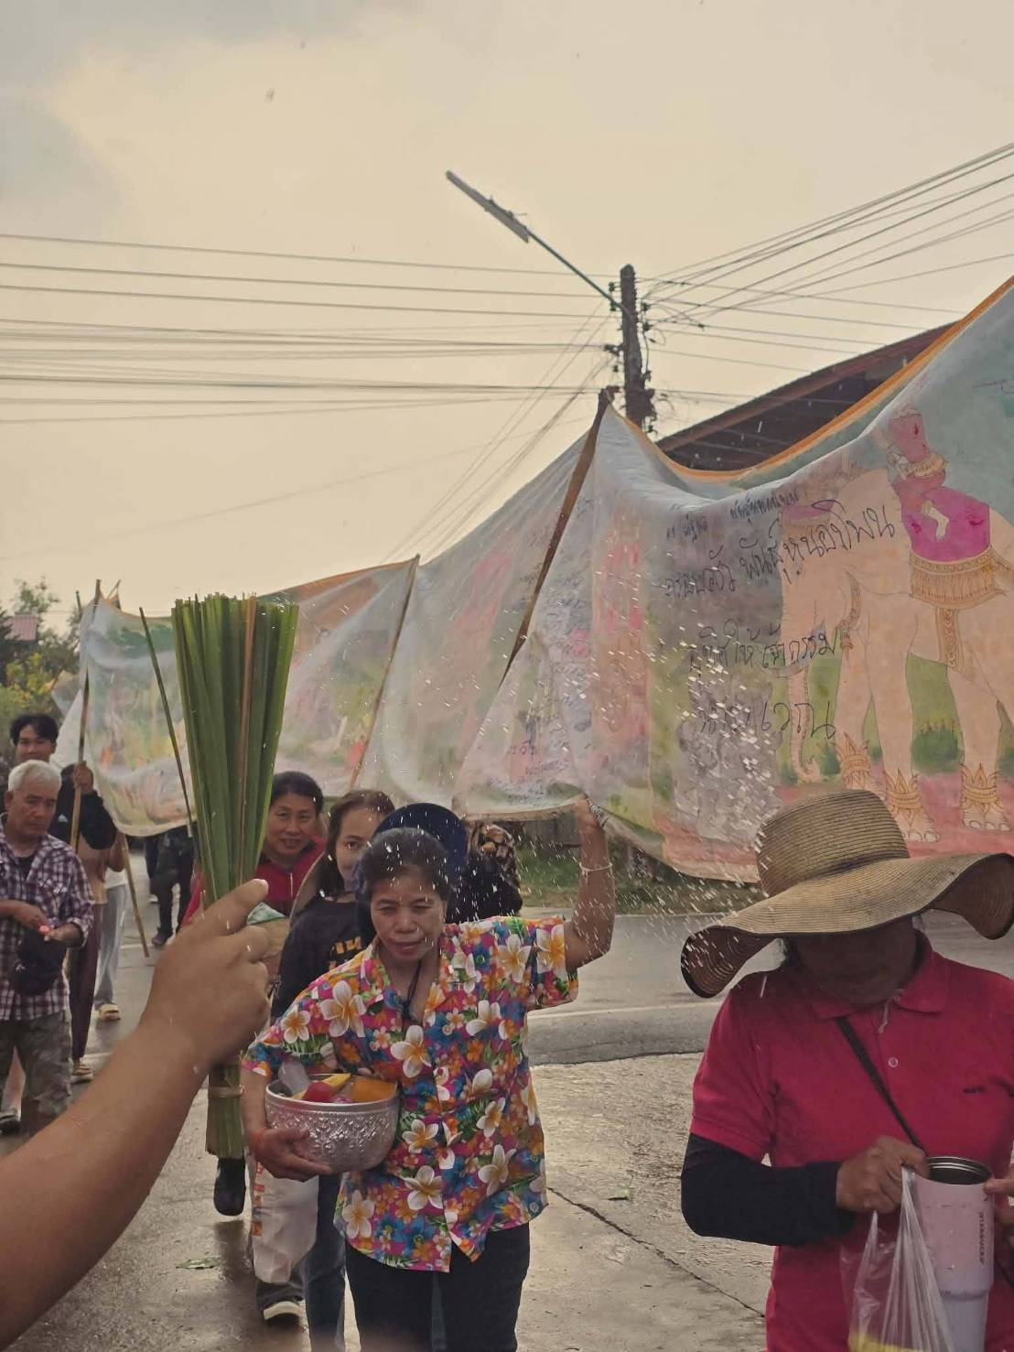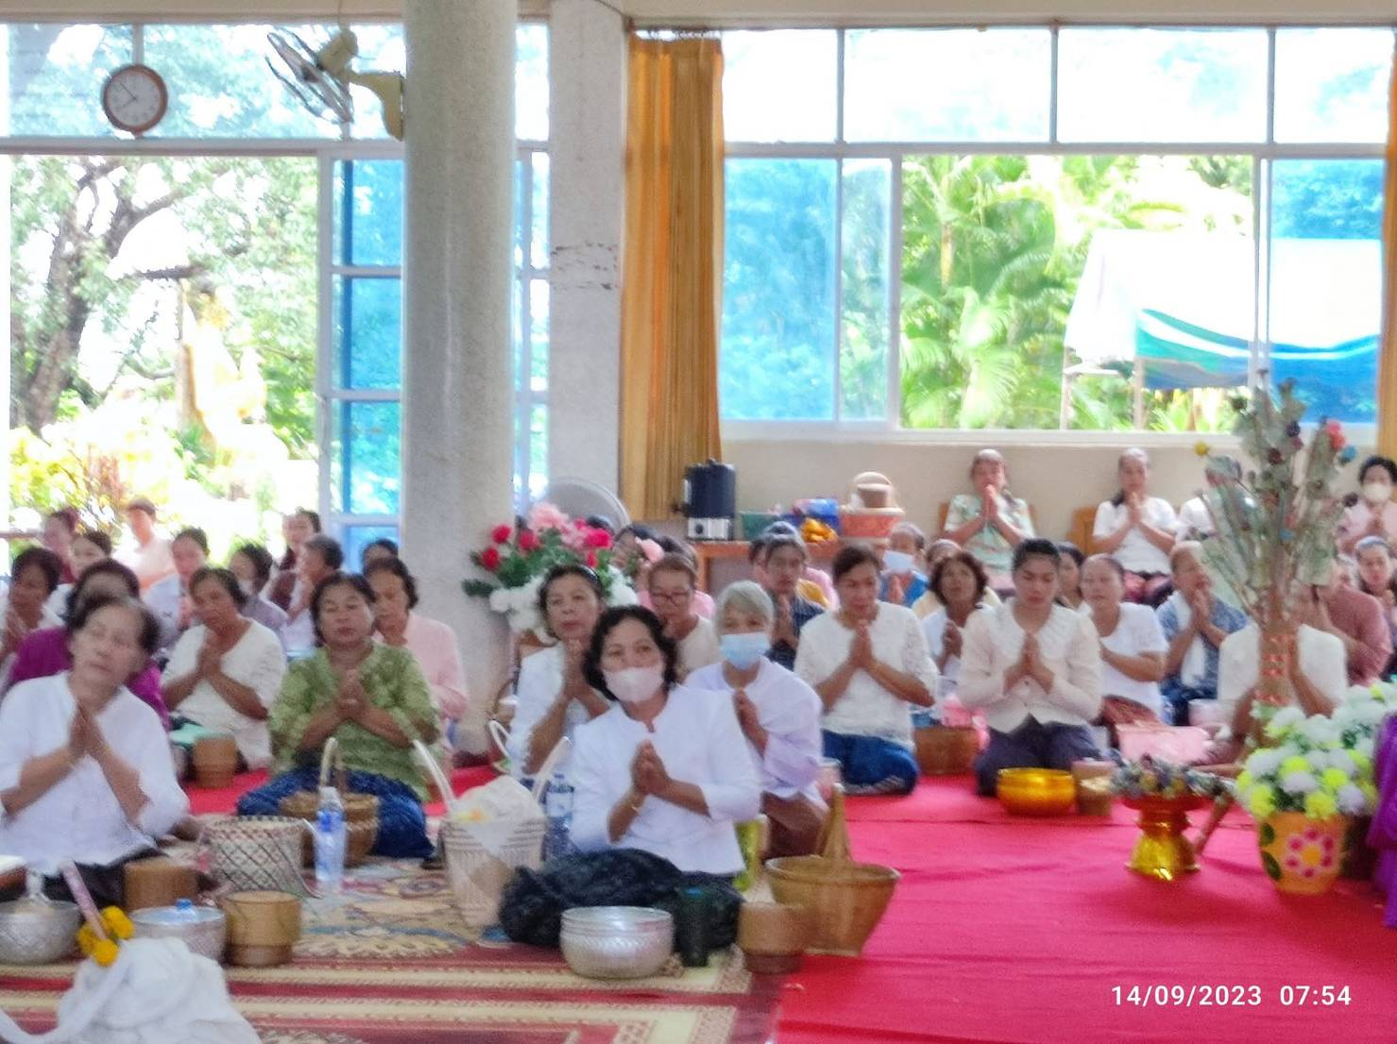

ประเพณีบุญสงกรานต์วันที่ 12 -15 เมษายนของทุกปี
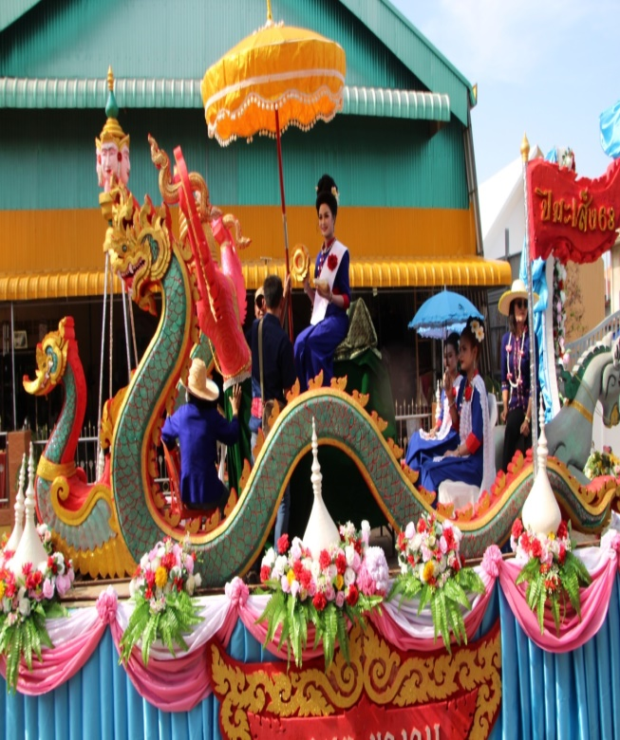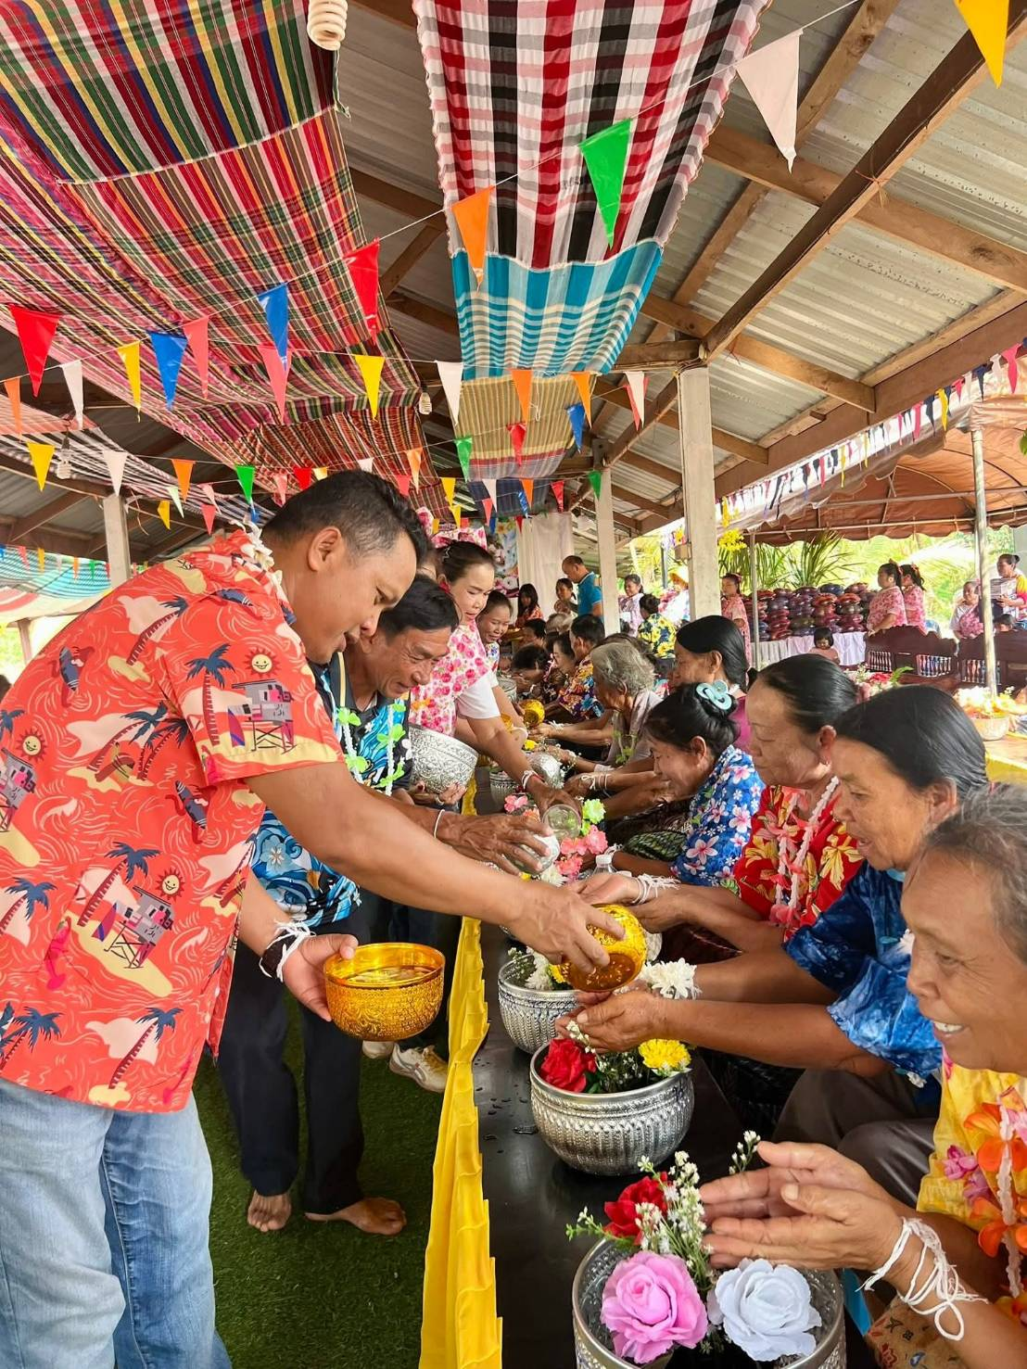

ประเพณีบุญข้าวประดับดิน ประมาณเดือนกันยายน (เดือนเก้า)
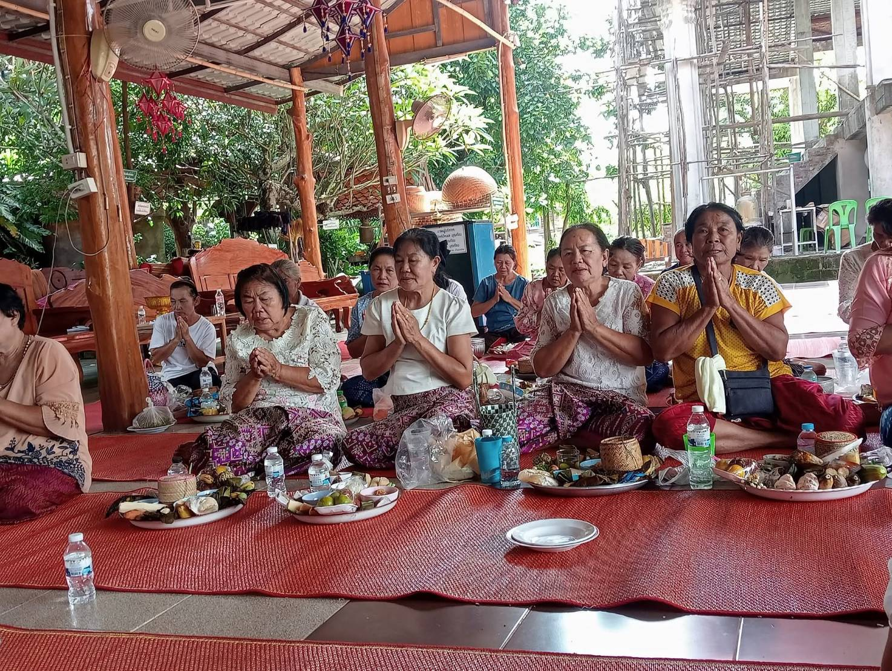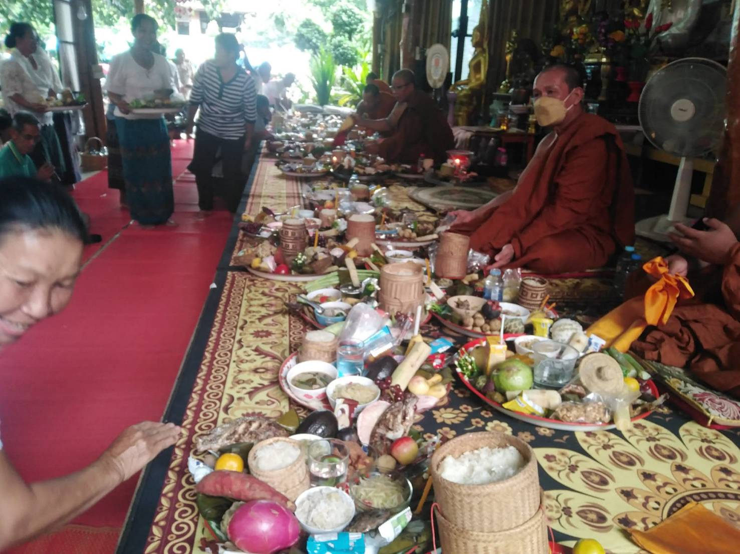
ประเพณีเข้าพรรษา
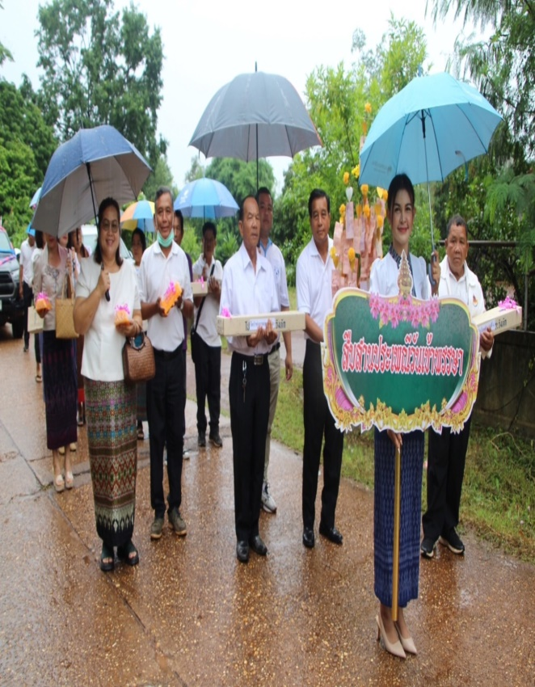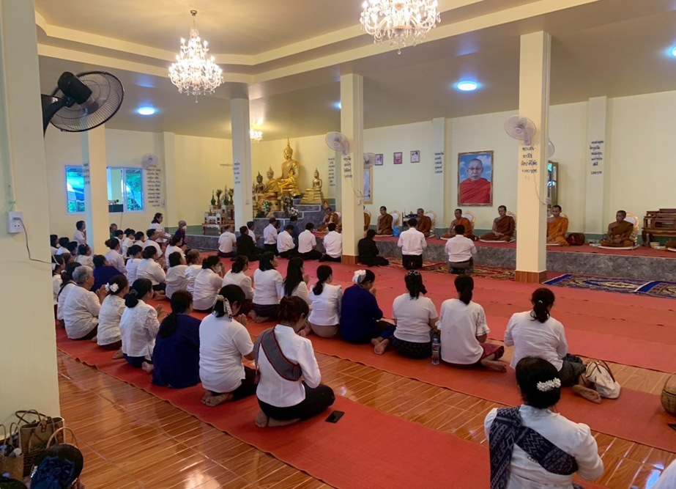

ประเพณีบุญข้าวสาก ขึ้น 15 ค่ำ เดือน 10
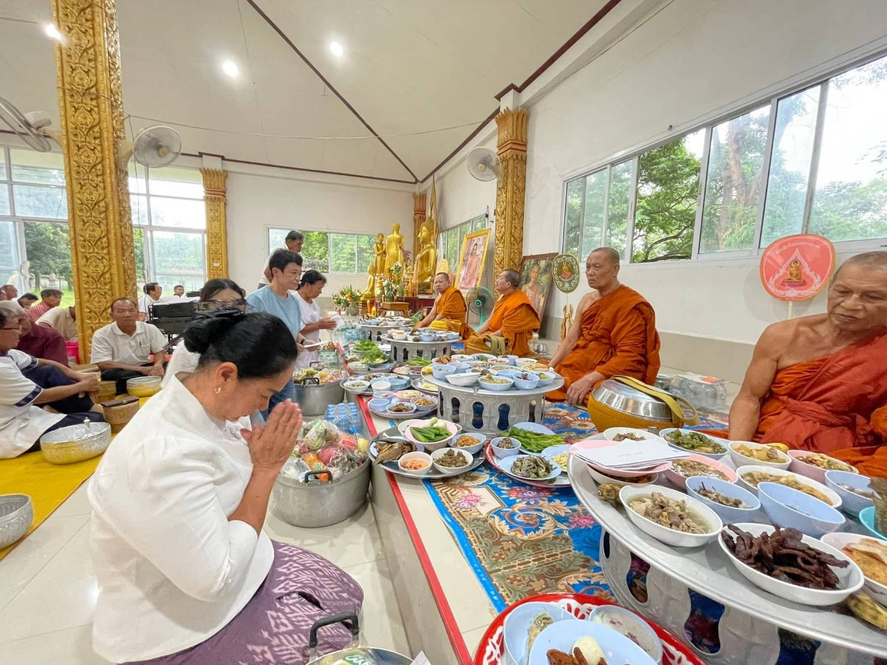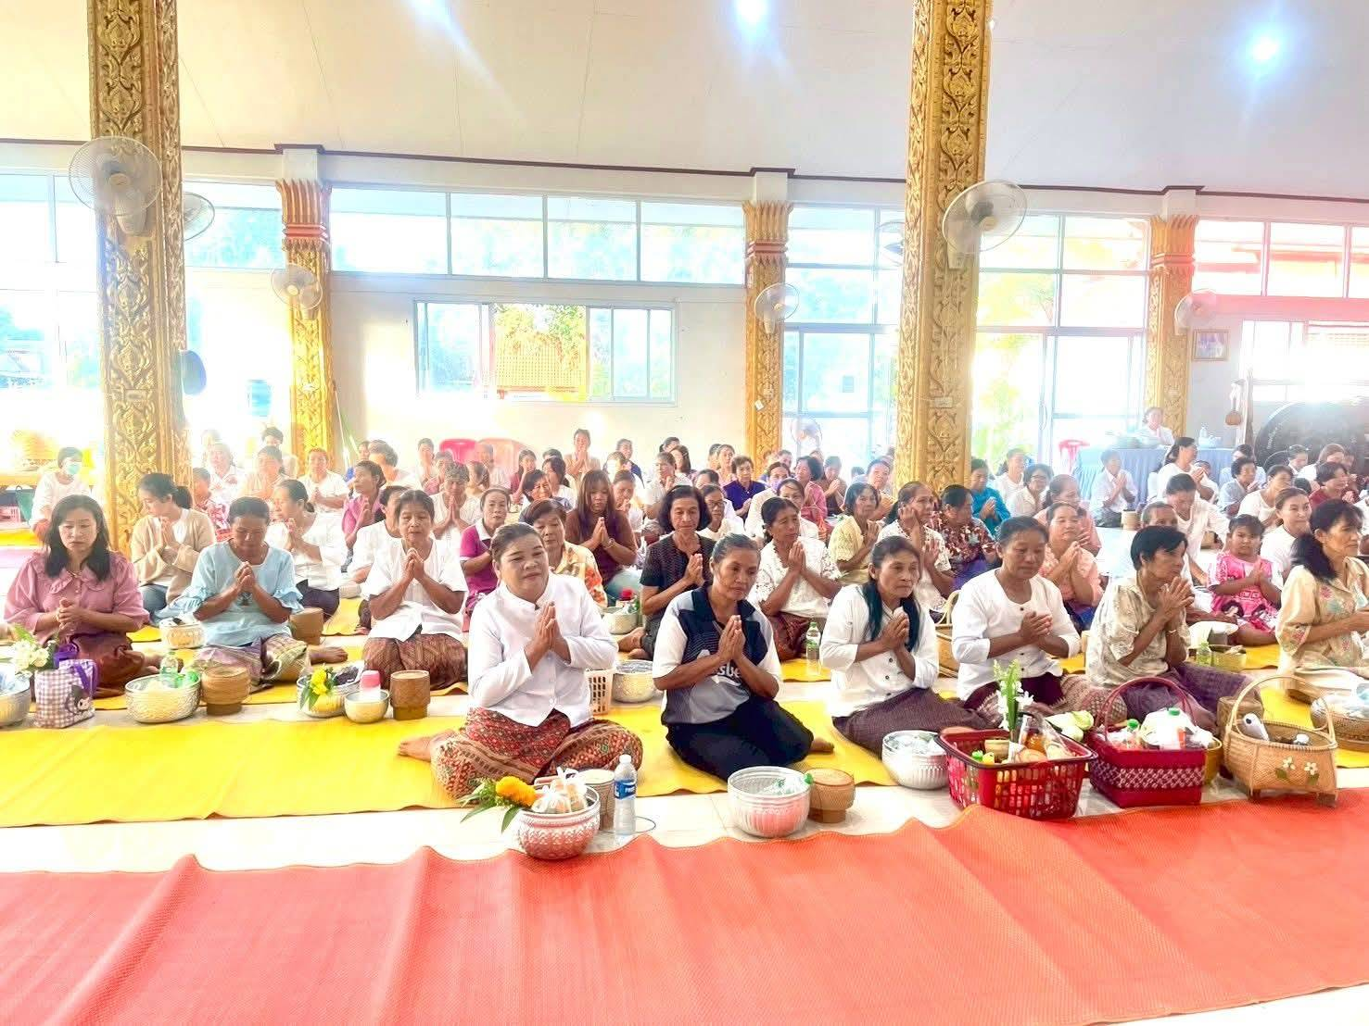
ประเพณีออกพรรษา
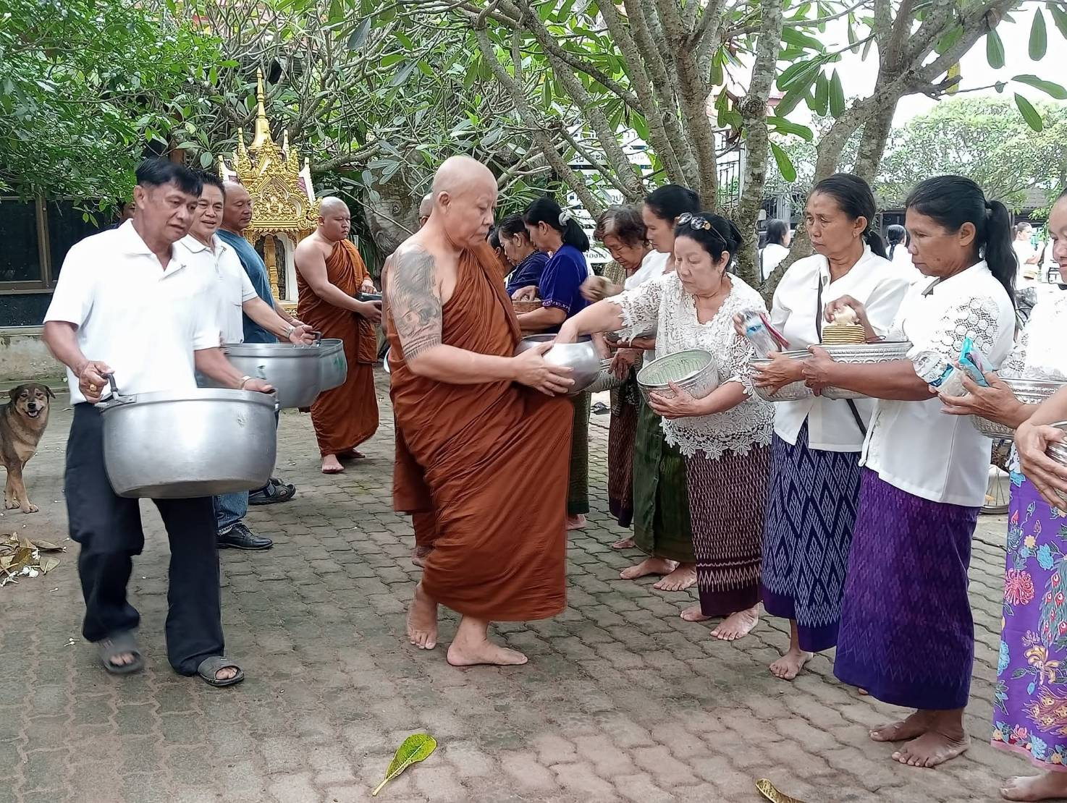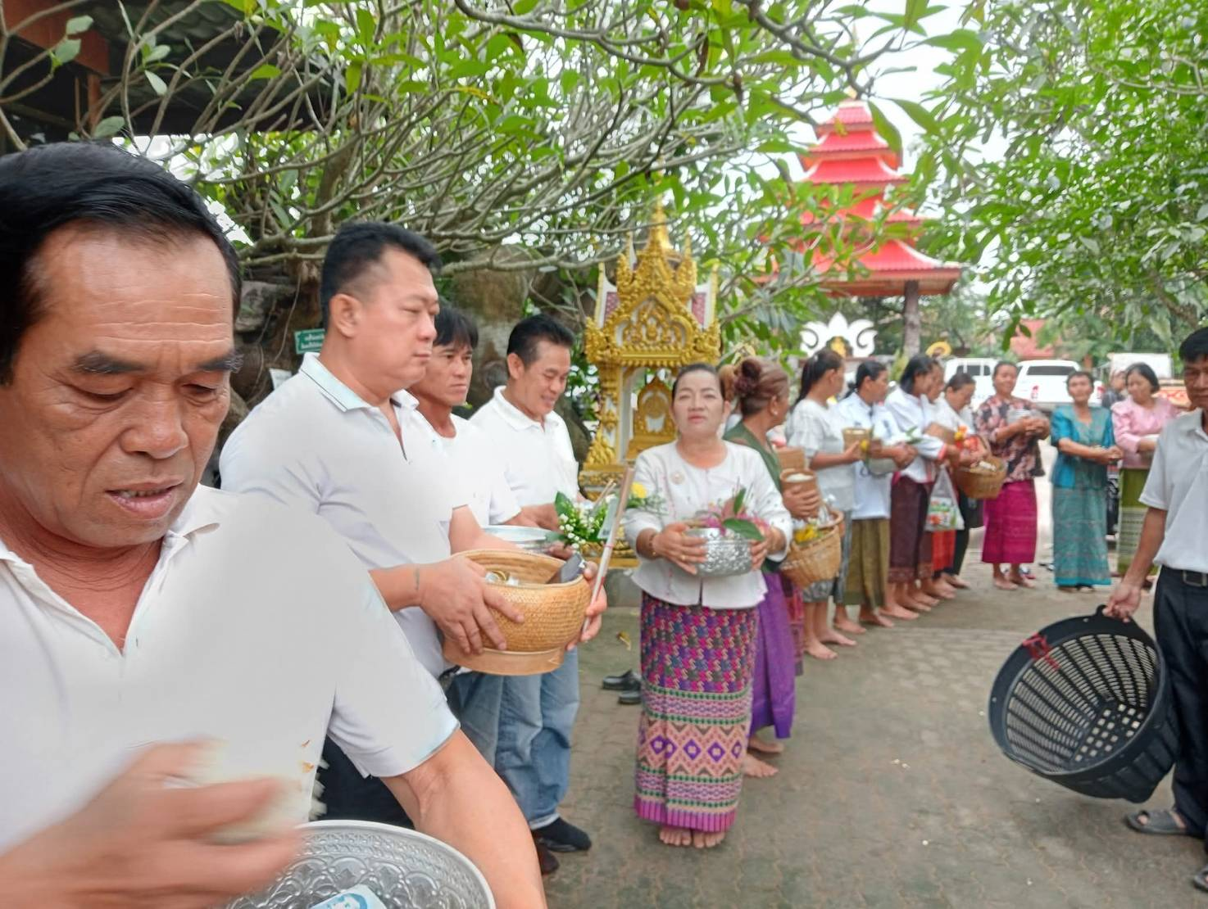

- ประเพณีบุญกฐิน แรม 1 ค่ำ เดือน 11 ถึงกลางเดือน 12
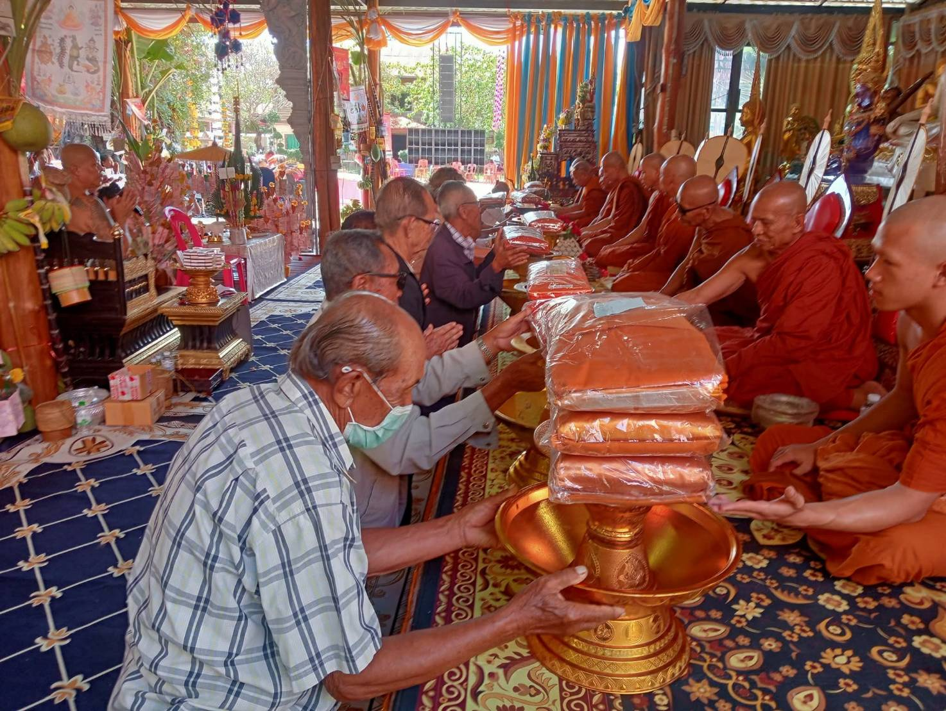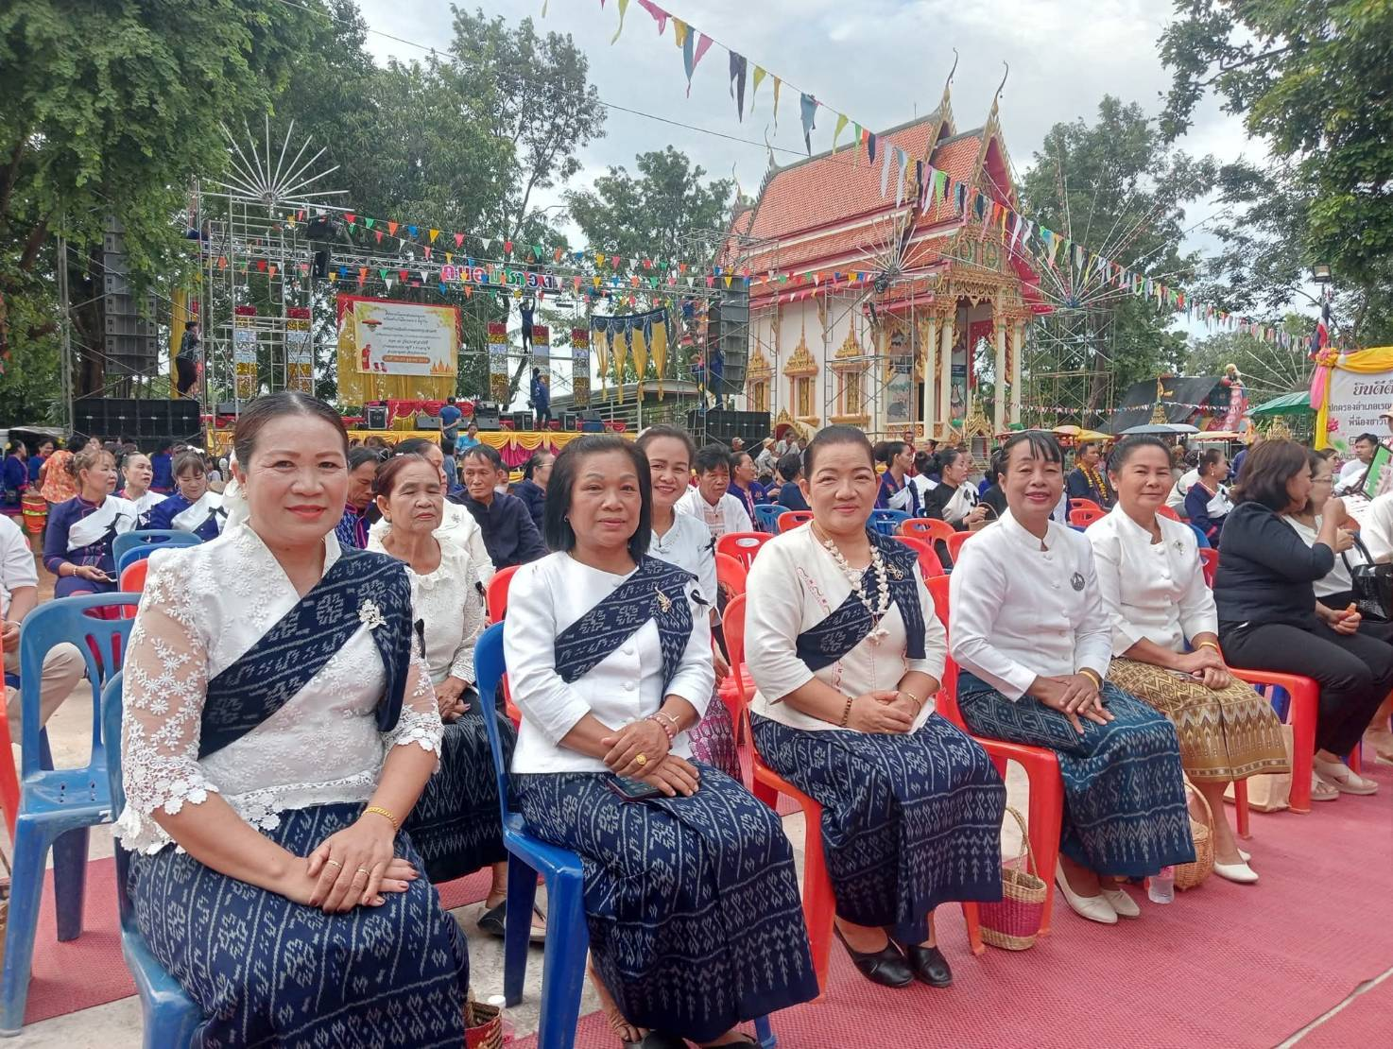
งานประเพณีบุญเข้ากรรม ระหว่างวันที่ 20-29 มกราคมของทุกปี
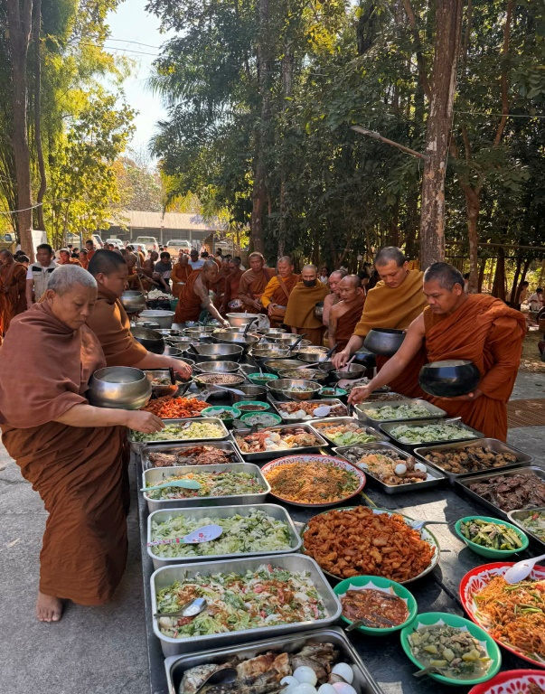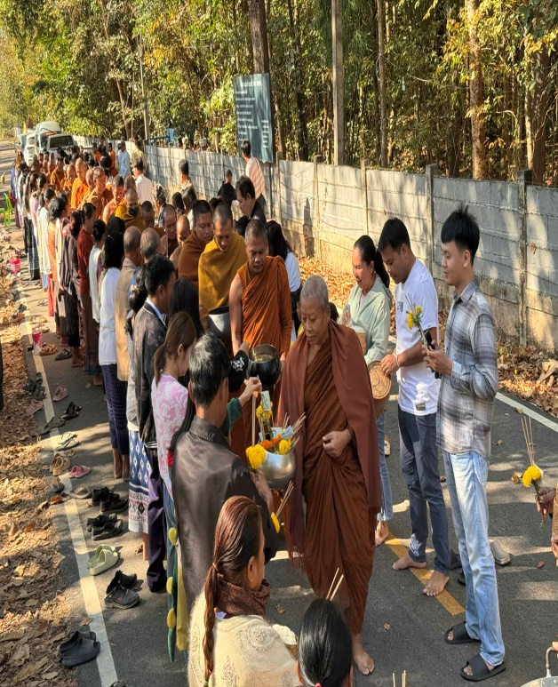

แบบสำรวจฐานข้อมูลภูมิปัญญาท้องถิ่น
ด้านอุตสาหกรรม/หัตถกรรม
- ชื่อโครงการ/กิจกรรม สานตะกร้าพลาสติก
- สถานที่ตั้ง
108 หมู่ 13 บ้านนางาม ตำบลนางาม อำเภเรณูนคร จังหวัดนครพนม
- ชื่อผู้ประสาน
นางสุรีรัตน์ บุญก้อน
- เบอร์โทรศัพท์ที่ใช้ในการติดต่อ
0857612017
- การดำเนินงาน
ปัจจุบันยังคงมีการผลิดและจัดทำอยู่ พร้อมกันนี้ยังเป็นแหล่งศึกษาเรียนรู้ให้กับกลุ่ม หน่วยงานภาครัฐ ภาคเอกชน กลุ่มนักเรียน นักศึกษา และประชาชนทั่วไปที่มีความสนใจได้เข้ามาศึกษาหาความรู้อย่างต่อเนื่องเป็นประจำ

แบบสำรวจฐานข้อมูลภูมิปัญญาท้องถิ่น
ด้านอุตสาหกรรม/หัตถกรรม
ชื่อโครงการ/กิจกรรม จักสานหวด/มวย จากไม้ไผ่

- สถานที่ตั้ง
148 หมู่ 13 บ้านนางาม ตำบลนางาม อำเภเรณูนคร จังหวัดนครพนม
- ชื่อผู้ประสาน
นายจอนคำ เทพคำราม
- เบอร์โทรศัพท์ที่ใช้ในการติดต่อ
0833507597
- การดำเนินงาน
ปัจจุบันยังคงมีการผลิดและจัดทำอยู่ และจัดจำหน่ายให้กับผู้ที่สนใจ

แบบสำรวจฐานข้อมูลภูมิปัญญาท้องถิ่น
ด้านอุตสาหกรรม/หัตถกรรม
- ชื่อโครงการ/กิจกรรม การประดิษฐ์ดอกไม้จันทน์
- สถานที่ตั้ง
108 หมู่ 13 บ้านนางาม ตำบลนางาม อำเภเรณูนคร จังหวัดนครพนม
- ชื่อผู้ประสาน
นางสุรีรัตน์ บุญก้อน
- เบอร์โทรศัพท์ที่ใช้ในการติดต่อ
0857612017
- การดำเนินงาน
ปัจจุบันเป็นวิทยากรให้ความรู้กับ หน่วยงานภาครัฐ ภาคเอกชน กลุ่มนักเรียน นักศึกษา และประชาชนผู้ที่สนใจ

แบบสำรวจฐานข้อมูลภูมิปัญญาท้องถิ่น
ด้านอุตสาหกรรม/หัตกรรม
- ชื่อโครงการ/กิจกรรม จักสานกะติบข้าวจากต้นกก

- สถานที่ตั้ง
148 หมู่ 13 บ้านนางาม ตำบลนางาม อำเภเรณูนคร จังหวัดนครพนม
- ชื่อผู้ประสาน
นางครไทย เทพคำราม
- เบอร์โทรศัพท์ที่ใช้ในการติดต่อ
0833507597
- การดำเนินงาน
ปัจจุบันยังคงมีการผลิดและจัดทำอยู่ และจัดจำหน่ายให้กับผู้ที่สนใจ

แบบสำรวจฐานข้อมูลภูมิปัญญาท้องถิ่น
ด้านอุตสาหกรรม/หัตถกรรม
- ชื่อโครงการ/กิจกรรม การทำพานบายสีจากใบตอง
- สถานที่ตั้ง
177 หมู่ 4 บ้านนางาม ตำบลนางาม อำเภอเรณูนคร จังหวัดนครพนม
- ชื่อผู้ประสาน
นายทวีศักดิ์ คำหาญ
- เบอร์โทรศัพท์ที่ใช้ในการติดต่อ
0650900875
- การดำเนินงาน
ปัจจุบันยังมีการจัดทำอยู่ ใช้ในพิธีกรรมมงคล การสู่ขวัญ และบวงสรวงต่างๆ
